BİLGİ İŞLEM DAİRE BAŞKANLIĞI


2023
BİRİM FAALİYET RAPORU
İçindekiler
SUNUŞ 3
I. GENEL BİLGİLER 4
A. MİSYON ve VİZYON 4
B. YETKİ, GÖREV VE SORUMLULUKLAR 4
C. BİRİME İLİŞKİN BİLGİLER 5
1. Fiziksel Yapı 5
1.1. Taşınmazlar 5
2. Organizasyon Şeması 6
3. Teknoloji ve Bilişim Altyapısı 7
4.İnsan Kaynakları 10
4.1. İdari Personel 10
5.1. İdari Hizmetler 11
6. Yönetim ve İç Kontrol Sistemi ………………..
D. Diğer Hususlar
II. AMAÇ VE HEDEFLER 34
A. Temel Politika ve Öncelikler 34
1. Stratejik Plan: Stratejik Amaç ve Hedefler 34
III. FAALİYETLERE İLİŞKİN BİLGİ VE DEĞERLENDİRMELER 35
A. Mali Bilgiler 35
1. Bütçe Uygulama Sonuçları 35
2.1. Mal ve Hizmet Alımına İlişkin Veriler
IV. KURUMSAL KABİLİYET VE KAPASİTENİN DEĞERLENDİRİLMESİ 38
A. Üstünlükler 38
B. Zayıflıklar 38
C. Değerlendirme 39
V. ÖNERİ VE TEDBİRLER 39
VI. İÇ KONTROL GÜVENCE BEYANI 40
VII. İÇ KONTROL GÜVENCE BEYANI EK TABLOSU 40

SUNUŞ
Üniversitemiz adına bilişim kaynaklarının yönetilmesi konusunda sorumluluk üstlenen Başkanlığımız; yapmış olduğu faaliyetlerin değerlendirmesi, kamuoyu denetimi ve saydamlık sağlanması amacıyla 2023 bütçe yılında gerçekleştirmiş olduğu işlemler ve bu işlemlerin mali boyutunu gösteren faaliyet raporu hazırlanmıştır.

Daire Başkanlığımız, Üniversitemiz öğrenci, öğretim üyesi ve çalışanlarımızın bilişim kaynakları alanında memnuniyetinin sağlanması ve kurum kaynaklarının en verimli biçimde kullanılması hususunda önemli görevler yüklenmektedir. Üniversitemiz bilişim kaynaklarından kablolu ve kablosuz ağ, sistemler ve yazılımlar ve e-kampus konularında tüm süreçlerin izlenmesi Başkanlığımızın en önemli görevini oluşturmaktadır.

Tüm bu süreçlerde mevcut donanım ve yazılımların sürekliliğini ve iyileştirilmesini sağlamak amacıyla teknik ve idari süreçlerinde yoğun bir mesai ve özveri harcayan ve emeği geçen tüm arkadaşlarıma teşekkür ediyorum.

2023 yılı içindeki faaliyetlerimizi, mali bilgilerimizi, insan kaynaklarımız ile fiziksel, teknolojik durum ve/veya değişimlerimizi gösteren 2023 Yılı Faaliyet Raporunu kamuoyuna saygılarımla sunarım.

Halis BOZKURT
Bilgi İşlem Daire Başkanı

- GENEL BİLGİLER
- MİSYON ve VİZYON
Misyon
Teknolojiyi yakından izleyerek, Üniversitemizin bilişim kaynaklarını yürütmek; eğitim-öğretim ve araştırmalara destek sağlamak, hizmetlerde etkinliği ve sürekliliği göz önünde bulundurarak Üniversitemizin ihtiyaç duyacağı çağın gereklerine uygun teknoloji hizmetlerini eksiksiz olarak yerine getirmektir.
Vizyon
Türkiye’deki üniversiteler arasında bilişim altyapısı, kullanıcı memnuniyeti, düzenlenen etkinlikler, verilen servis kalitesi ve çeşitliliği bakımından üst sıralara yerleşmek; Ülkenin saygın üniversitelerinin bilgi işlem merkezleri ile kıyaslanabilir kalite ve teknolojiye sahip olabilmektir.

B. YETKİ, GÖREV VE SORUMLULUKLAR
Başkanlığımız 2547 sayılı Yükseköğretim Kanunu’nun 51. maddesinde yer alan aşağıdaki esaslara göre kurulmuştur.
Yükseköğretim üst kuruluşlarında başkana, üniversitelerde rektöre bağlı; merkez yönetim örgütünün başında bir genel sekreter ve hizmetlerin gerekli kıldığı daire başkanları, müdürler, danışmanlar, hukuk müşavirleri, uzmanlar ile büro ve iç hizmet görevlerini yapmak üzere 657 sayılı Devlet Memurları Kanunu’na tabi memurlar ve diğer görevliler bulunur.
Daire başkanlıkları ve müdürlükler üst kuruluşlarda kurulların, üniversitelerde yönetim kurulunun kararı ile genel hükümlere göre kurulur.
Yükseköğretim Üst Kuruluşları ile Yükseköğretim Kurumlarının İdari Teşkilatı hakkında 7/10/1983 tarih ve 124 sayılı kanun hükmünde kararnamenin 10. maddesine göre Bilgi İşlem Merkezi Daire Başkanlığı’nın görevleri şunlardır:
- Eğitim ve araştırmada her türlü bilgiyi derlemek, değerlendirmek, kayıtlarını tutmak ve yayınlanmasını sağlamak,
- Gerekli yayın ve dokümanları bilgi işlem ortamına aktarmak, korumak ve gerektiğinde hizmete sunmak,
- Bütçe ve yatırımların; fakülte, yüksekokul, enstitü, bölüm, anabilim dalları itibarıyla öğretim elemanları ve öğrencilerin dağılımının; üniversitelerin fiziki imkan ve kaynaklarının kayıtlarını tutmak,
- Başkanlıkça verilecek diğer bilgi işlem hizmetlerini yapmak.
C. BİRİME İLİŞKİN BİLGİLER

1. Fiziksel Yapı

1.1. Taşınmazlar

Tablo.1. Mekanların Hizmet Alanlarına Göre Dağılımı

Hizmet Alanları | Ofis Sayısı | Alan (m²) | Kullanan Kişi Sayısı
İdari Personel Hizmet Alanları | 8 |  | 14
TOPLAM | 8 |  | 14

Tablo 2.Sistem Odası

 | Adet | Alan (m²)
Depo, Hangar ve Çeşitli Tamirat Atölyeleri | 1 | 30m2
TOPLAM | 1 | 30m2

2. Organizasyon Şeması

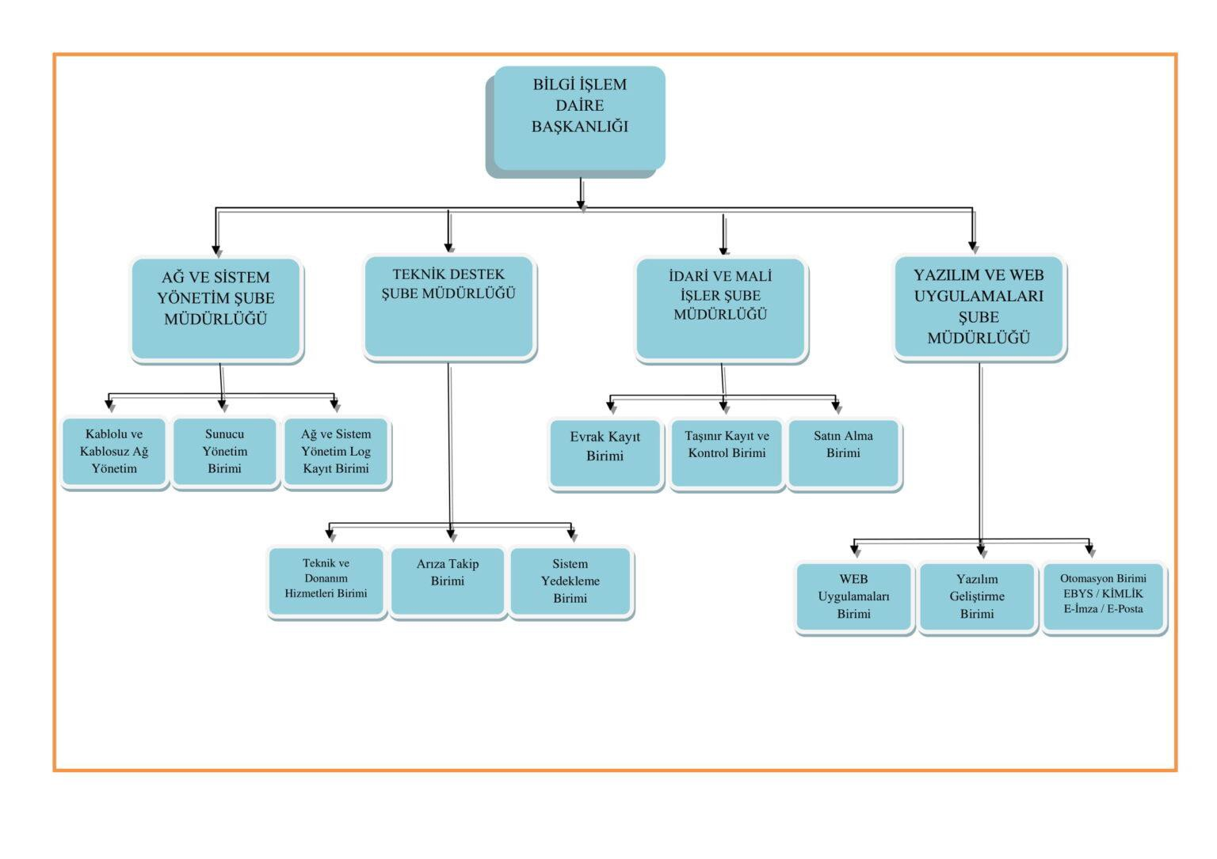

3. Teknoloji ve Bilişim Altyapısı
Bilişim Kaynakları

Üniversitemiz Bilgi İşlem Daire Başkanlığınca, Üniversitemiz bilişim altyapısıyla ilgili çalışmalar yürütülmekte olup, bu çalışmalar kapsamında;
  - Üniversitemiz kablolu ağ ve kablosuz ağ alt yapısının yönetimi,
  - Ağ güvenliği sistemleri ve loglama altyapısını yönetimi,
  - Veri iletişim ağı altyapısının (Kablo tesisatı, switchler, güvenlik duvarı cihazı, kablosuz ağ erişim noktası cihazları) planlanması, işletilmesi, geliştirilmesi, kontrolü ve takibi, Üniversitemiz bünyesindeki Sistem Odalarının kontrolü, Merkez Ana Sistem Odasının kontrolü, bakımı, Network Ana Hizmet Sunucularının planlanması, işletilmesi, geliştirilmesi, kontrol ve takibi "Network Sunucu Yönetim"leri,
  - Üniversite sistem altyapısı ve yedekleme işlemlerinin yönetimi,
  - Bilgisayar ve yan donanımları için destek hizmetleri,
  - Bilgisayar, yan donanımları ve bunlara bağlı diğer çevre birimlerinde meydana gelen donanım veya yazılım arızalarını tespiti ve giderilmesi,
  - Üniversitemiz ağ altyapısında, kablolu ağ cihazları ve bileşenlerinin, yazılım ve donanım kurulumu, yönetimi ve bakımının yapılması,
  - Kablolu ağ altyapı güvenliğinin sağlanması ve güvenlik seviyesini artıracak çalışmalar yapılmaktadır.

MTÜ Merkez Kampüsünde internet hizmeti 500 Mbps Metro hattı ile Ulusal Akademik Ağ ve Bilgi Merkezi (ULAKNET) omurgasına bağlıdır. Yan kampüsleri ile merkez kampüs arasında 20-60 Mbps arasında değişik kapasitede metro ethernet bağlantıları bulunmaktadır. MTÜ çalışanları ve öğrencileri bu bağlantılar üzerinden internet teknolojilerini yoğun olarak kullanmaktadır. Üniversitemiz Kampüs ve MYO yerleşkelerindeki internet bağlantılarına yönelik kullanım kapasiteleri tabloda belirtilmiştir.

Tablo 3. Teknolojik Kaynaklar

Teknolojik Kaynaklar | 2023 Yıl Sonu İtibarıyla Teknolojik Kaynak Sayısı (Adet)
Masaüstü Bilgisayar | 246
Tablet Bilgisayar | 5
Projeksiyon | 65
Çok Fonksiyonlu Yazıcı | 37
Yazıcı | 37
Fotokopi Makinesi | 2
Sunucular | 14
Yazılımlar | 18
Depolama Ünitesi | 1
Kart Okuyucu | 13
Kontrol Paneli | 13
Kameralar | 74
Kamera Kayıt cihazı | 5
Televizyonlar | 15
Ip Telefon | 127
Diğer | 20
TOPLAM | 692

Yazılımlar

Kimlik Yönetim Sistemi , Yemekhane Otomasyon Sistemlerinde; Yemekhane yazılımı , Diğer Yazılımlar;
Sistem Yönetiminde; VMWare Sanallaştırma Yönetim Yazılımı, Vsphere Vcenter, Linux, Windows 2012 Server, VERİTAS Yedekleme, Antikor Güvenlik Duvarı , Dspace, Nutanix, Nutanix Prism, Microsoft Visual Studio, Microsoft Sql Server, Developer Express Component, Sql Complete, Sql Complete Studio, PL/SQL Developer yazılımı kullanılmaktadır.
MTÜ’de iş süreçlerinde kullanılan yazılımlar aşağıda belirtilmiştir.

Tablo 4. Yazılımlar

Yazılım | Açıklama
Elektronik Belge Yönetim Sistemi(EBYS) | Tüm birimler tarafından kullanılmaktadır
APS | Akademik Performans Sistemi
ATPS | Akademik Teşvik Performans Sistemi
ATS | Arıza Takip Sistemi
Ek Ders Yazılımı | Akademik Personel için Kullanılmak üzere alınmış olan programdır.
KYS | Kimlik Yönetim Sistemi
Pbs | Personel Bilgi Sistemi
Pts | Personel Takip Sistemi
OBS | Öğrenci Bilgi Sistemi
UZEM | Uzaktan Eğitim Sistemi Programı
SEM | Sürekli Eğitim Merkezi Yazılımı
Yetenek Sınavı Otomasyonu | Sanat Tasarım ve Mimarlık Fakültesi için Kullanılan Program
YÖK Özdeğerlendirme | Özdeğerlendirme
(YÖS) | Yabancı Uyruklu Öğrenciler Yazılımı
Yemekhane Yazılımı | Yemekhanede Kullanılmak üzere alınmış Programdır.
DSpace | Kütüphane Yazılımı
Web Sitesi İçerik Yönetim Sistemi | Tüm Birim Web sitesi içerik Programıdır.
YORDAM | Kütüphane Yazılımı

4.İnsan Kaynakları

4.1. İdari Personel

Tablo 5. İdari Personelin Hizmet Sınıflarına Göre Dağılımı

İdari Personel Ünvanı | Sayısı
Daire Başkanı | 1
Şube Müdürleri | 2
Mühendis | -
Tekniker | -
Teknisyen | 4
Memur | 2
Hizmetli | 1
İşçi | 4

Tablo 6. İdari Personelin Eğitim Durumu

 | İlköğretim | Lise | Ön Lisans | Lisans | Y.L. ve Dokt. | TOPLAM
Kişi Sayısı | - | 7 | 2 | 8 | - | 17
Yüzde | - | 41 | 12 | 47 | - | 17

Tablo 7. İdari Personelin Hizmet Süresi

 | 1 Yıldan Az | 1 – 5 Yıl | 6 – 10 Yıl | 11 – 15 Yıl | 16 – 20 Yıl | 21 – 25 Yıl | 26-30 Yıl | 31 Yıl ve Üzeri | TOPLAM
Kişi Sayısı | - | 10 | 2 | 3 | 1 | - | - | 1 | 17
Yüzde | - | %58 | %12 | %18 | %6 | %- | %- | %6 | 17

Tablo 8. İdari Personelin Yaş İtibariyle Dağılımı

 | 20 Yaş  altı | 21-30 Yaş | 31-40 Yaş | 41-50 Yaş | 51-60 Yaş | 60- Üzeri | TOPLAM
Kişi Sayısı | 0 | 4 | 11 | 0 | 1 | 1 | 17
Yüzde | %0 | %20 | %65 | %0 | %7,5 | %7,5 | 17

5. Sunulan Hizmetler

5.1. İdari Hizmetler
SORUMLULUKLAR:

    - Üniversite ağ altyapısında, kablolu ağ cihazları ve bileşenlerinin, yazılım ve donanım kurulumu, yönetimi ve bakımını yapmak. Kablolu ağ altyapısı güvenliğinin sağlamak ve güvenlik seviyesini artıracak çalışmalar yapmak,
    - Kablolu ağ altyapısında ihtiyaçları belirlemek, mevcut ve dahil edilecek cihaz konfigürasyonları ve bant genişliği yönetimini yapmak. ULAKNET’ten bildirilen ihbarları değerlendirmek ve cevaplamak,
    - Kablolu Ağ Altyapısında Erişim, Parola, Kriptografik Kullanımına uygun sistemlerin kurulması için çalışma yürütmek, kontrolleri sağlamak ve iyileştirmek ve Genel Erişimi uygulamak ve Güncellemek,
    - Kablolu Ağ Altyapısını, İş Sürekliliği ve Afet Yönetimine uygun olarak yönetmek ve İş Sürekliliği Planlarını Takip Etmek, Uygulamak herhangi bir cihaz, sunucu ve yazılımda oluşan arızalarda en kısa sürede arızaya müdahale ederek çalışmasını sağlamak. Gerektiğinde ilgili firmalardan destek almak,
    - Kablolu Ağ Altyapısını, Risk Değerlendirmeye uygun olarak yönetmek ve Risk Analizi ve Risk İşleme Planlarını Takip Etmek, Uygulamak ve İyileştirilmesini sağlamak,
    - Kablolu Ağ Altyapısında, Varlık Yönetimi Kapsamında Varlık Sınıflandırılması ve Varlık Envanterinin Oluşturulması ve güncellenmesini sağlamak,
    - Kablolu Ağ Altyapısındaki varlıkların, Varlıkların Kabul Edilebilir Kullanımına Uygun Olarak Yönetilmesini, Fiziksel Güvenlik ve Bakımını ve Zararlı Yazılımların Kontrolünü, korunmasını ve önlem alınmasını sağlamak, cihazların yazılım donanım sözleşme garanti, servis ve bakım anlaşmalarının içerik ve sürecini takip etmek ve yükümlülüklerin yerine getirilmesini sağlamak,

ve diğer sistem verilerini düzenli olarak yedeklemek, takip etmek ve gerektiğinde tatbikat programını uygulayıp gerekli formları düzenlemek,
8) Kablolu Ağ Altyapısında bulunan cihazların ve sunucuların konfigürasyon, veri tabanı

- Kablolu Ağ Altyapısı kapsamında oluşan kayıt ve verileri Kayıtların Kontrolüne uygun olarak saklamak ve imha etmek,
- Kablolu Ağ Altyapısı temini ve değişiklik ve güncelleme işlemlerinin, Bilgi Sistemleri Güvenlik Gereksinimi, Tedarikçi İlişkileri Yönetimini ve Değişiklik ve Kapasite Yönetimine uygun olarak yürütülmesini sağlamak, cihazların işletim sistemi ve yazılım güncellemelerini gerçekleştirmek,
- Kablolu Ağ Altyapısı bulunan tüm cihaz, sunucu ve yazılımların performanslarını ve trafik değerlerini Değişiklik ve Kapasite Yönetimine uygun izleyerek, hataları analiz etmek, performansı artırmak ve kaynakları doğru kullanmak için gerekli iyileştirmeleri yapmak,
- Kablolu Ağ Altyapısında yasal gereklilikler, güvenlik, performans ve iyileştirme amaçlı hareketlerin (log) izlenmesi ve kaydedilmesi sürecini Kaydetme ve İzleme sürecine uygun olarak yürütmek,
- Kablolu Ağ Altyapısı tespit edilen uygunsuzlukların giderilmesi ve önlenmesi işlemlerini Düzeltici Faaliyetlere uygun olarak yürütmek,
- Kablolu Ağ Altyapısı kapsamında gerçekleşen İhlal Olaylarında İhlal Olay Yönetimine göre yönetmek ve gerekli formları düzenlemek,
- Birimlerin talepleri doğrultusunda sisteme dahil edilecek sabit IP gerektiren cihazlara IP planlaması yapmak ve bu bilgileri dokümante etmek, ağ altyapı topolojisini çıkarmak,
- Kablolu ağ altyapısında birim sorumlularınca bildirilen sorunları incelemek ve çözmek ve teknik destek vermek,
- Üniversite Kablosuz Ağ altyapısı merkezi yönetim cihazlarının yazılım donanım ve lisans işlemleri ile bakım onarım ve işletmesini yürütmek,
- Kablosuz Ağ altyapısı konusunda kullanıcı sorunlarını incelemek ve çözmek, Birimlerinin kablosuz ağından sorumlu teknik personeline eğitim ve teknik destek vermek,
- Kablosuz Ağ erişim cihazlarında oluşan arızaları kablosuz saha ekibine bildirmek ve çözümü için koordineli çalışmak,
- Kablosuz Ağ Merkezi Yönetim Altyapısında Erişim, Parola, Kriptografik Kullanımına uygun sistemlerin kurulması için çalışma yürütmek, kontrolleri sağlamak ve iyileştirmek ve Genel Erişimi uygulamak ve Güncellemek,

olarak yönetmek ve İş Sürekliliği Planlarını Takip Etmek, Uygulamak, sunucu ve
yazılımda oluşan arızalarda en kısa sürede arızaya müdahale ederek çalışmasını sağlamak, konfigürasyon, arıza, güncelleme gibi konularda gerektiği durumlarda ilgili firmalardan destek almak,
- Kablosuz Ağ Merkezi Yönetim Altyapısını, Risk Değerlendirmeye uygun olarak yönetmek ve Risk Analizi ve Risk İşleme Planlarını oluşturmak takip etmek, Uygulamak ve İyileştirilmesini sağlamak,
- Kablosuz Ağ Merkezi Yönetim Altyapısında, Varlık Yönetimi Kapsamında Varlık Sınıflandırılması ve Varlık Envanterinin Oluşturulması ve güncellenmesini sağlamak,
- Kablosuz Ağ Merkezi Yönetim Altyapısındaki varlıkların, Varlıkların Kabul Edilebilir Kullanımına Uygun Olarak Yönetilmesini, Fiziksel Güvenlik ve Bakımoluşturmak Güvenlik ve Bakımını ve Zararlı Yazılımların Kontrolünü oluşturmak korunmasını ve önlem alınmasını sağlamak, yazılım ve donanım sözleşme, garanti, servis ve bakım anlaşmalarının içerik ve sürelerini takip etmek ve yükümlülüklerin yerine getirilmesini sağlamak,
- Kablosuz Ağ Merkezi Yönetim Altyapısında bulunan cihazların ve sunucuların konfigürasyon, veri tabanı ve diğer sistem verilerini düzenli olarak Yedeklemeye uygun olarak yedeklemek, takip etmek ve gerektiğinde tatbikat programını uygulayıp gerekli formları düzenlemek,
- Kablosuz Ağ Merkezi Yönetim Altyapısı kapsamında oluşan kayıt ve verileri Kayıtların Kontrolü Prosedürünü oluşturarak söz konusu prosedüre saklamak ve imha etmek,
- Kablosuz Ağ Merkezi Yönetim Altyapısı gerekli yazılım ve donanım ihtiyaçlarını belirlemek ihtiyaçların, temin, değişiklik ve güncelleme işlemlerinin, Bilgi Sistemleri Güvenlik Gereksinimi Prosedürünü, Tedarikçi İlişkileri Yönetim Politikası ve Değişiklik ve Kapasite Yönetim Prosedürünü oluşturarak söz konusu prosedüre uygun olarak yürütülmesini sağlamak,
- Kablosuz Ağ Merkezi Yönetim Altyapısında bulunan tüm cihaz, sunucu veyazılımların performanslarını ve trafik değerlerini Değişiklik ve Kapasite Yönetimine uygun izleyerek, hataları analiz etmek, performansı artırmak ve kaynakları doğrukullanmak için gerekli iyileştirmeleri yapmak,
- Kablosuz Ağ Merkezi Yönetim Altyapısında yasal gereklilikler, güvenlik, performans ve iyileştirme amaçlı hareketlerin (log) izlenmesi ve kaydedilmesi sürecini Kaydetme ve İzleme Prosedürünü oluşturarak söz konusu prosedüre uygun olarak yürütmek,

önlenmesi işlemlerini Düzeltici Faaliyetlere uygun olarak yürütmek,
31) Kablosuz Ağ Merkezi Yönetim Altyapısı kapsamında gerçekleşen İhlal Olaylarında İhlal Olay Yönetimine göre yönetmek ve gerekli formları düzenlemek.

AĞ VE SİSTEM YÖNETİM LOGLAMA KAYIT BİRİMİ

SORUMLULUKLAR:

  - Üniversite ağ güvenlik ve loglama altyapısı (firewall, IDS, IPS gibi) cihazları olarak kullanılan yazılım ve donanım ihtiyaçlarının belirlenmesi kurulumu, yönetimi ve bakımını yapmak.
  - Ağ Güvenliği ve Loglama Altyapısında bulunan sistemlerin Erişim, Parola, Kriptografik Kullanımına uygun kurulması, işletilmesini, kontrolleri sağlamak ve iyileştirmek, Cihazlar üzerinde ağ güvenliği ve sunucu erişim güvenliğini sağlayacak kuralları oluşturmak ve tanımlamak ve Genel Erişimi uygulamak ve Güncellemek,
  - Üniversiteye ait yerel ve reel IP’leri yönetmek,
  - Üniversite ağ güvenlik ve loglama altyapısında bulunan tüm cihaz, sunucu ve yazılımların performanslarını ve trafik değerlerini düzenli olarak gözlemleyerek, hataları analiz etmek, performansı artırmak ve kaynakları doğru kullanmak için gerekli iyileştirmeleri yapmak,
  - Ağ Güvenliği ve Loglama Altyapısını, İş Sürekliliğine uygun olarak yönetmek ve İş Sürekliliği Planlarını Takip Etmek, Uygulamak ve herhangi bir cihaz, sunucu ve yazılımda oluşan arızalarda, en kısa sürede arızaya müdahale etmek, gerektiğinde ilgili firmadan destek almak ve sistemlerin çalışmasını sağlamak,
  - Ağ Güvenliği ve Loglama Altyapısını, Risk Değerlendirme Prosedürünü oluşturmak söz konusu prosedüre uygun olarak yönetmek ve Risk Analizi ve Risk İşlemePlanlarını Takip Etmek, Uygulamak ve İyileştirilmesini sağlamak,
  - Ağ Güvenliği ve Loglama Altyapısında, Varlık Yönetimi Kapsamında Varlık Sınıflandırılması ve Varlık Envanterinin Oluşturulması ve güncellenmesini sağlamak,
  - Ağ Güvenliği ve Loglama Altyapısındaki varlıkların, Varlıkların Kabul Edilebilir Kullanımına Uygun Olarak Yönetilmesini, Fiziksel Güvenlik ve Bakım prosedürünü oluşturmak, Güvenlik ve Bakımını Zararlı Yazılımların Kontrolünün sağlanmasını,

korunmasını ve önlem alınmasını sağlamak Cihazların yazılım ve donanım sözleşme garanti,
servis ve bakım anlaşmalarının içerik ve sürelerini takip etmek ve yükümlülüklerin yerine getirilmesini sağlamak,
  - Ağ Güvenliği ve Loglama Altyapısında bulunan cihazların ve sunucuların konfigürasyon, veri tabanı ve diğer sistem verilerini düzenli olarak Yedekleme Prosedürü oluşturmak ve uygun olarak yedeklemek, takip etmek ve gerektiğinde tatbikat programını uygulayıp gerekli formları düzenlemek,
  - Ağ Güvenliği ve Loglama Altyapısı kapsamında oluşan kayıt ve verileri yasal mevzuata ve Kayıtların Kontrolünü uygun olarak saklamak ve imha etmek,
  - Ağ Güvenliği ve Loglama Altyapısı temini ve değişiklik işlemlerinin, Bilgi Sistemleri Güvenlik Gereksinimi, Tedarikçi İlişkileri Yönetimi ve Değişiklik ve Kapasite Yönetimini uygun olarak temini, yürütülmesi ve mevcut cihazların yazılım versiyonlarının tespiti ve güncellemesini sağlamak,
  - Ağ Güvenliği ve Loglama Altyapısında yasal gereklilikler, güvenlik, performans ve iyileştirme amaçlı hareketlerin ve internet kullanım trafiğinin (log) izlenmesi ve kaydedilmesi sürecini Kaydetme ve İzleme Prosedürüne uygun olarak yürütmek ve bunun için gerekli yazılım ve donanım ihtiyaçların belirlemek, kurulması ve yönetilmesini sağlamak,
  - Ağ Güvenliği ve Loglama Altyapısı tespit edilen uygunsuzlukların giderilmesi ve önlenmesi işlemlerini Düzeltici Faaliyetlere uygun olarak yürütmek,
  - Ağ Güvenliği ve Loglama Altyapısı kapsamında gerçekleşen İhlal Olaylarında İhlal Olay Yönetimine göre yönetmek ve gerekli formları düzenlemek,
  - Standartlara ve Kurallara Uygun Ağ Kullanımı/Yönetimi ve iyi bir dokümantasyon sisteminin kurulması gibi benzeri görevleri yürütürler.

SUNUCU YÖNETİM BİRİMİ

SORUMLULUKLAR:
  - Üniversitemiz veri iletişim ağı altyapısında kullanılan kenar anahtarların, omurga anahtarların, kablosuz erişim noktası cihazlarının, güvenlik duvarı cihazının belirlenen iletişim mimarisine uygun konfigürasyonlarını yapmak, güvenlik ayarlarını yapmak, cihazların ana erişim portları trafiğini takip etmek, ağ altyapısının verimli bir şekilde çalışmasını sağlamak, ağ alt yapısını işletmek, işletme sorunlarını çözmek veya çözüm üretmek,
  - Network Ana Hizmet sunucularının (DNS, DHCP, PF, Radius vb.) planlanmasını yapmak, konfigürasyonunu yapmak, yedeğini almak, güvenliğini sağlamak, işletmek ve işletme sorunlarını çözmek veya çözüm üretmek,
  - Üniversite veri iletişim ağı topolojisini çıkarmak, düzenlemek,
  - Üniversitemiz veri iletişim ağı ana bağlantı noktaları veri bant genişliklerini, üniversitemiz ihtiyacına uygun şekilde tespit etmek, ULAKNET ile ilgili hız taleplerini yapmak, bant genişliklerinin kullanımını takip etmek,
  - Üniversite network sisteminin 5651 sayılı İnternet Ortamında Yapılan Yayınların Düzenlenmesi ve Bu Yayınlar Yoluyla İşlenen Suçlarla Mücadele Edilmesi Hakkında Kanun çerçevesinde yönetilmesini sağlamak,
  - Üniversitemiz veri iletişim ağının güvenliğini sağlamak, güvenli çalışmasını sağlayacak tedbirleri almak, güvenlik duvarı cihazını güvenlik politiklarına uygun şekilde yönetmek, işletmek, işletme sorunlarını çözmek veya çözüm bulmak,
  - Üniversite içindeki mevcut birimler ile yeni kurulan birimlere internet ve ağ bağlantıları kurmak ya da kurulmasına yardımcı olmak, oluşan network arızalarına yerinde ve zamanında müdahale etmek, sorunları çözmek ya da sorunların çözümüne destek olmak,
  - Merkez Ana Sistem Odası fiziki şartlarının sistem odası standartlarında olması için gerekli çalışmaları yapmak, diğer birimler bünyesinde kullanılan sistem odalarının çalışır durumda olması için gerekli kontrolleri yapmak,
  - Görev alanına ilişkin konularda teknik şartname hazırlamak, teknik uygunluk, muayene ve kabul komisyonlarında görev almak,
  - Başkanlık mali ve idari işler faaliyetlerindeki görev alanıyla ilgili konularda yürütülen çalışmalara katılmak,

TEKNİK VE DESTEK ŞUBE MÜDÜRLÜĞÜ

SORUMLULUKLAR:

    - Bilgisayar ve yan donanım (yazıcı, tarayıcı vs.) konusunda birim sorumlularına telefonla destek vermek,
    - Birimlerce yazı ile gönderilen masaüstü ve dizüstü bilgisayarlara işletim sistemi ve istenilen lisanlı yazılımları kurmak,
    - Kullanıcıların talepleri konusunda gerekli formları düzenlemek,
    - Antivirüs Yazılım ve Donanım Altyapısında Erişim, Parola, Kriptografik Kullanımına uygun sistemlerin kurulması için çalışma yürütmek, kontrolleri sağlamak ve iyileştirmek ve Genel Erişim Matrisini uygulamak ve Güncellemek,
    - Antivirüs Yazılım ve Donanım Altyapısını, İş Sürekliliği ve Afet Yönetimine uygun olarak yönetmek ve İş Sürekliliği Planlarını Takip Etmek, Uygulamak, sunucu ve yazılımda oluşan arızalarda en kısa sürede arızaya müdahale ederek çalışmasını sağlamak, konfigürasyon, arıza, güncelleme gibi konularda gerektiği durumlarda ilgili firmalardan destek almak,
    - Antivirüs Yazılım ve Donanım Altyapısını, Risk Değerlendirmeye uygun olarak yönetmek ve Risk Analizi ve Risk İşleme Planlarını oluşturmak Takip Etmek, Uygulamak ve İyileştirilmesini sağlamak,
    - Antivirüs Yazılım ve Donanım Altyapısında, Varlık Yönetimi Kapsamında Varlık Sınıflandırılması ve Varlık Envanterinin Oluşturulması ve güncellenmesini sağlamak,
    - Antivirüs Yazılım ve Donanım Altyapısındaki varlıkların, Varlıkların Kabul Edilebilir Kullanımına Uygun Olarak Yönetilmesini, Fiziksel Güvenlik ve Bakım Prosedürü oluşturup ona uygun olarak Güvenlik ve Bakımını ve Zararlı Yazılımların Kontrolüne uygun olarak ise korunmasını ve önlem alınmasını sağlamak, yazılım ve donanım sözleşme, garanti, servis ve bakım anlaşmalarının içerik ve sürelerini takip etmek ve yükümlülüklerin yerine getirilmesini sağlamak,
    - Antivirüs Yazılım ve Donanım Altyapısında bulunan cihazların ve sunucuların konfigürasyon, veri tabanı ve diğer sistem verilerini düzenli olarak Yedekleme

tatbikat programını uygulayıp gerekli formları düzenlemek,
    - Antivirüs Yazılım ve Donanım Altyapısı kapsamında oluşan kayıt ve verileri Kayıtların Kontrolüne uygun olarak saklamak ve imha etmek,
    - Antivirüs Yazılım ve Donanım Altyapısında gerekli yazılım ve donanım ihtiyaçlarını belirlemek, ihtiyaçların temin, değişiklik ve güncelleme işlemlerinin, Bilgi Sistemleri Güvenlik Gereksinimi, Tedarikçi İlişkileri Yönetimi ve Değişiklik ve Kapasite Yönetimine uygun olarak yürütülmesini sağlamak,
    - Antivirüs Yazılım ve Donanım Altyapısında bulunan tüm cihaz, sunucu ve yazılımların performanslarını ve trafik değerlerini Değişiklik ve Kapasite Yönetimine uygun izleyerek, hataları analiz etmek, performansı artırmak ve kaynakları doğrukullanmak için gerekli iyileştirmeleri yapmak,
    - Antivirüs Yazılım ve Donanım Altyapısında yasal gereklilikler, güvenlik, performans ve iyileştirme amaçlı hareketlerin (log) izlenmesi ve kaydedilmesi sürecini Kaydetme ve İzlemeye uygun olarak yürütmek,
    - Antivirüs Yazılım ve Donanım Altyapısı tespit edilen uygunsuzlukların giderilmesi ve önlenmesi işlemlerini Düzeltici Faaliyetlere uygun olarak yürütmek,
    - Antivirüs Yazılım ve Donanım Altyapısı kapsamında gerçekleşen İhlal Olaylarında İhlal Olay Yönetimine göre yönetmek ve gerekli formları düzenlemek,
    - Antivirüs yazılımı konusunda kullanıcılara destek sağlamak,
    - Rektörlük ve genel sekreterlik birimlerindeki bilgisayar ve yan donanım sorunlarında yerinde destek sağlamak,

ARIZA TAKİP BİRİMİ SORUMLULUKLAR:
  - Mevcut bilgisayarlarda ve bunlara bağlı diğer çevre birimlerinde meydana gelen donanım veya yazılım arızalarını tespit etmek ve gidermek,
  - İşletim sistemi kurulumları yapmak,
  - Virüs kaynaklı arızaları gidermek,
  - Kablolama işlerini yapmak ve ağ iletişiminde kaynaklanan arızaları gidermek,

- Garanti süreleri sona ermiş olan donanımların tamir ve bakımlarını yapmak,
- Tamir atölyesinde tamiri yapılamayan donanımların tamirini yaptırmak,
- Yetkili servislere gönderilen arızalı donanımların takibini yapmak.

SİSTEM VE YEDEKLEME BİRİMİ

SORUMLULUKLAR:

  - Üniversite sistem ve yedekleme altyapısında kullanılan cihazların (fiziksel ve sanal tüm sunucular, sanallaştırma sistemi, veri depolama üniteleri, ve bileşenleri) donanım ve yazılım olarak planlama, kurulumunu, konfigürasyonunu ve yönetimini yapmak,
  - Sistem ve yedekleme altyapısı donanım ve yazılımlarının güvenliğini sağlamak ve bu konuda çalışmalar yapmak,
  - Sistem odasında bulunan güvenlik, uyarı sistemi ve diğer donanımların çalışması ve bakımı için koordinasyon sağlamak,
  - Dhcp-DNS ve RADIUS sunucularını kurmak ve yönetmek,
  - Personel ve Öğrenci E-posta sistemleri, kütüphane Proksi servisi, NUBULUT Dosya paylaşımı ve FTP sistemini, SAY200 sistemi kurmak, yönetmek kullanıcılarına destek vermek,
  - Üniversite genel kullanımındaki yazılım lisanslarının yönetimini sağlamak,
  - Başkanlık birimlerince ya da diğer birimlerce talep edilen sunucu ve işletim sistemlerini kurmak ve ilgililere teslim etmek,
  - Sistem ve yedekleme Altyapısında Erişim, Parola, Kriptografik Kullanımına uygun sistemlerin kurulması için çalışma yürütmek, kontrolleri sağlamak ve iyileştirmek ve Erişimi uygulamak ve Güncellemek,
  - Sistem ve yedekleme Altyapısını, İş Sürekliliği ve Afet Yönetimi uygun olarak yönetmek ve İş Sürekliliği Planlarını Takip Etmek, Uygulamak, sunucu ve yazılımda oluşan arızalarda en kısa sürede arızaya müdahale ederek çalışmasını sağlamak, konfigürasyon, arıza, güncelleme gibi konularda gerektiği durumlarda ilgili firmalardan destek almak,

Uygulamak ve İyileştirilmesini sağlamak,
- Sistem ve yedekleme Altyapısında, Varlık Yönetimi Kapsamında Varlık Sınıflandırılması ve Varlık Envanterinin Oluşturulması ve güncellenmesini sağlamak,
- Sistem ve yedekleme Altyapısındaki varlıkların, Varlıkların Kabul Edilebilir Kullanımına Uygun Olarak Yönetilmesini, Fiziksel Güvenlik ve Bakım Prosedürünü oluşturmak ve ona uygun olarak Güvenlik ve Bakımını ve Zararlı Yazılımların Kontrolüne uygun olarak ise korunmasını ve önlem alınmasını sağlamak, yazılım ve donanım sözleşme, garanti, servis ve bakım anlaşmalarının içerik ve sürelerini takip etmek ve yükümlülüklerin yerine getirilmesini sağlamak,
- Sistem ve yedekleme Altyapısında bulunan cihazların ve sunucuların konfigürasyon, veri tabanı ve diğer sistem verilerini düzenli olarak Yedeklemeye uygun olarak yedeklemek, takip etmek ve gerektiğinde tatbikat programını uygulayıp gerekli formları düzenlemek,
- Sistem ve yedekleme Altyapısı kapsamında oluşan kayıt ve verileri Kayıtların Kontrolüne uygun olarak saklamak ve imha etmek,
- Sistem ve yedekleme Altyapısında gerekli yazılım ve donanım ihtiyaçlarını belirlemek, ihtiyaçların temin, değişiklik ve güncelleme işlemlerinin, Bilgi Sistemleri Güvenlik Gereksinimi, Tedarikçi İlişkileri Yönetimi ve Değişiklik ve Kapasite Yönetimine uygun olarak yürütülmesini sağlamak,
- Sistem ve yedekleme Altyapısında bulunan tüm cihaz, sunucu ve yazılımların performanslarını ve trafik değerlerini Değişiklik ve Kapasite Yönetimine uygun izleyerek, hataları analiz etmek, performansı artırmak ve kaynakları doğru kullanmak için gerekli iyileştirmeleri yapmak,
- Sistem ve yedekleme Altyapısında yasal gereklilikler, güvenlik, performans ve iyileştirme amaçlı hareketlerin (log) izlenmesi ve kaydedilmesi sürecini Kaydetme ve İzleme Prosedürünü oluşturmak ve ona uygun olarak yürütmek,
- Sistem ve yedekleme Altyapısı tespit edilen uygunsuzlukların giderilmesi ve önlenmesi işlemlerini Düzeltici Faaliyetlerine uygun olarak yürütmek, Sistem ve yedekleme Altyapısı kapsamında gerçekleşen İhlal Olaylarında İhlal Olay Yönetimine göre yönetmek ve gerekli formları düzenlemek,
- Yedekleme Politikası ve Talimatı kapsamında yedeklenen sunucu, yedekleme türü ve takvimini içeren dokümanları hazırlamak,
- Yedekleme taleplerini takip etmek,

İDARİ VE MALİ İŞLER ŞUBE MÜDÜRLÜĞÜ

SORUMLULUKLAR:

    - Daire Başkanlığının kurum içi-kurum dışı gelen-giden evrakların takibini yapmak ve ilgili birimlere havale etmek,
    - Havale edilen iş ve evrakların cevap yazılarını hazırlamak, günlük işlerin imza takibinin yapılmasını ve sonuçlandırılmasını sağlamak,
    - Daire Başkanlığına ait, performans, faaliyet stratejik plan rapor ve istatistiklerini hazırlamak,
    - Daire Başkanlığına bağlı birimler arasında evrak ve bilgi akışı açısından koordinasyon sağlamak,
    - Daire Başkanlığının faaliyetlerini ilgilendiren mevzuatı Dokümanların Kontrolü uygun olarak takip etmek, Dış Kaynaklı Dokümanlar Tablosunun güncellenmesini sağlamak,
    - Haftalık personel imza takip çizelgesi listelerini çıkartıp takip etmek,
    - Yıllık, aylık, saatlik izin formları, imza takip çizelgeleri üst yazıları gibi gerekli formları düzenleyerek ilgili yerlere göndermek,
    - Daire Başkanlığına gelen bilgi yazılarını Elektronik Belge Yönetim Sistemi aracılığıyla ilgili kişi veya birimlere duyurmak,
    - Daire Başkanlığının belgelerini, dosyalama, arşivleme ve imha işlemlerini mevzuata ve Kayıtların Kontrolü prosedürüne uygun olarak yürütmek,
    - Posta ve kargoya gidecek evrakların zarflarını hazırlamak.

TAŞINIR KAYIT VE KONTROL BİRİMİ

SORUMLULUKLAR:

  - Daire Başkanlığının, tüketim ve demirbaş malzemelerinin kayıt işlemlerini takip etmek,
  - Taşınır kayıt ve işlemleri ile ilgili olarak düzenlenen belge ve cetvellerin mevzuata ve mali tablolara uygunluğunu kontrol etmek,
  - Daire Başkanlığına satın alınan tüketim ve demirbaş malzemelerinin kayıt altına alınmasını ve taşınır kayıt yetkilisine teslim edilmesini takip etmek, Varlık Yönetimi Kapsamında Varlık Sınıflandırılması ve Varlık Envanterinin Oluşturulması ve güncellenmesini sağlamak,
  - Sorumluluğunda bulunan malzemelerin Varlıkların Kabul Edilebilir Kullanımına Uygun Olarak Yönetilmesini, Fiziksel Güvenlik ve Bakıma Uygun olarak Güvenlik ve Bakımını sağlamak, Taşınırların yılsonu sayım işlemlerinin yapılmasında taşınır kayıt yetkilisine eşlik etmek ve sayım cetvellerinin düzenlenip ilgili birimlere iletilmesini takip etmek,
  - Taşınır işlem fişi, zimmet fişi, sayım tutanağı vb. evrakların oluşan kayıt ve verileri Kayıtların Kontrolü Prosedürüne uygun olarak saklamak ve imha etmek düzenlenmesi, kayıt altına alınması ve arşivlenmesi süreçlerini kontrol etmek,
  - Harcama Birimi Taşınır Mal Yönetim Hesabı Cetvelini imzalamak,
  - Daire Başkanlığının yatırım ve analitik bütçelerinin hazırlanmasına yardımcı olmak,
  - Harcama cetvellerini aylık olarak takip etmek,
  - Tüketim ve demirbaş malzemelerinin alımında ve evraklarının hazırlanmasında maddi hatanın bulunmamasını sağlamak ve süreçlerini kontrol etmek,
  - Harcama birimlerinin malzeme ihtiyaç planlamasının yapılmasına yardımcı olmak,
  - Depoların temizlik ve düzenini ve devir teslim işlemlerini kontrol etmek,
  - Düzenledikleri ve imzaladıkları belge ve cetvellerin doğruluğundan harcama yetkilisine karşı taşınır kayıt yetkilileri ile birlikte sorumludur,
  - Memur, depoya ilişkin her türlü yetkiye ve Taşınır Otomasyon Programını kullanma yetkisine sahiptir,
  - Taşınır Mal Yönetmeliğini takip ederek gerekli çalışmaları yürütmek,

ve önlenmesi işlemlerini Düzeltici Faaliyetlere uygun olarak yürütmek.

SATIN ALMA BİRİMİ SORUMLULUKLAR:
  - Başkanlığın tüm satın alma iş ve işlemlerini, mevzuata ve Tedarikçi İlişkileri Yönetim Politikası uygun olarak gerçekleştirmek,
  - Satın Alınan malzemelerin Varlık Yönetimi Kapsamında Varlık Sınıflandırılması ve Varlık Envanterinin Oluşturulması ve güncellenmesini sağlamak,
  - Satın Alma işlemleri sürecinde tespit edilen uygunsuzlukların giderilmesi ve önlenmesi işlemlerini Düzeltici Faaliyetlere uygun olarak yürütmek,
  - Başkanlığın ihtiyaçlarını tespit etmek, talep listelerini değerlendirmeye almak, İhtiyaçların bütçe imkânları dâhilinde satın alınmasını sağlamak,
  - Talep edilen malzemeleri en kısa sürede ve en ekonomik şekilde temin etmek,
  - Alınan mal ve hizmetlerin, Satın alma ve ödeme sürecindeki tüm belgeleri düzenlemek,
  - Alınan mal ve hizmetlerin, Satın alma ve ödeme sürecindeki komisyonlar oluşturmak,
  - Uygun bulunan tekliflerin siparişlerini vermek,
  - Mali kanunlarla ilgili diğer mevzuatın uygulanması konusunda harcama yetkilisine ve gerçekleştirme görevlisine gerekli bilgileri sağlamak ve danışmanlık yapmak,
  - Aylık rutin ödenmelere ilişkin gerekli işlemleri yapmak,
  - Kullanılan makine-teçhizatın ve ofis malzemelerinin Varlıkların Kabul Edilebilir Kullanımına Uygun Olarak Yönetilmesini, Fiziksel Güvenlik ve Bakıma Uygunolarak Güvenlik ve Bakımını yapılmasını sağlamak,
  - Mali yılsonunda evrakları tasnif edip dosyalayarak birim arşivine kaldırmak. oluşan kayıt ve verileri Kayıtların Kontrolü Prosedürüne uygun olarak saklamak ve imha etmek,
  - Satınalma işlemlerine ilişkin raporları düzenlemek,
  - Daire Başkanlığının bütçe ihtiyaç tahminini yapmak ve Maliye BakanlığınınSistemine girmek.

YAZILIM VE WEB UYGULAMALARI ŞUBE MÜDÜRLÜĞÜ

SORUMLULUKLARI

  - Güvenli Geliştirme Politikası oluşturmak ve onun kapsamında yazılım geliştirmek,
  - Bilgi Sistemlerinin Güvenlik Gereksinimleri kapsamında geliştirilen yazılım güvenlik gereksinimlerini ve ihtiyaçları belirlemek, dokümanlarını hazırlamak,
  - TUBİTAK BİLGEM tarafından hazırlanan Güvenli Yazılım Geliştirme Kılavuzu ve Yazılım Geliştirme Talimatı kapsamında yazılım geliştirmek,
  - Geliştirilen yazılımları test etmek hataları düzeltmek,
  - Geliştirilen yazılımlara ait için oluşturulan veri tabanlarını yönetmek,
  - İlgli birim ve kullanıcıların talepleri ve mevzuat doğrultusunda uygulama yazılımında Değişiklik ve Kapasite Yönetimine uygun güncellemeler yapmak, diğer sistemlerle entegre çalışmasını sağlamak, yürüttüğü yazılımları test etmek,
  - Gerekli eğitim dokümanlarının hazırlamak ve kullanıcılara eğitim vermek, birim sorumlularına destek vermek,
  - Ortak yürütülen projelerde çalışmasını ortak çalışma sunucusuna göndermek, paylaşmak ve ekip çalışması yapmak,
  - Geliştirilen yazılımlarda ve yönetilen veri tabanlarının Erişim, Parola, Kriptografik sistemlerin kurulması için çalışma yürütmek, kontrolleri sağlamak ve iyileştirmek ve Genel Erişimi uygulamak ve Güncellemek,
  - Geliştirilen yazılımlar ve yönetilen veri tabanlarının, İş Sürekliliği ve Afet Yönetimine uygun olarak yönetmek ve İş Sürekliliği Planlarını Takip Etmek, Uygulamak, sunucu ve geliştirilen yazılımda oluşan arızalarda en kısa sürede arızaya müdahale ederek çalışmasını sağlamak,

  - Geliştirilen yazılım ve yönetilen veri tabanlarının, PR.02 Risk Değerlendirme
Prosedürüne uygun olarak yönetmek ve Risk Analizi ve Risk İşleme Planlarını Takip Etmek, Uygulamak ve İyileştirilmesini sağlamak,
  - Geliştirilen yazılım ve yönetilen veri tabanlarının Varlık Yönetimi Kapsamında Varlık Sınıflandırılması ve Varlık Envanterinin Oluşturulması ve güncellenmesini sağlamak,
  - Geliştirilen yazılım ve yönetilen veri tabanlarını Varlıkların Kabul Edilebilir Kullanımına Uygun Olarak Yönetilmesini, Fiziksel Güvenlik ve Bakıma Uygun olarak Güvenlik ve Bakımını ve Zararlı Yazılımların Kontrolüne uygun olarak ise korunmasını ve önlem alınmasını sağlamak,
  - Kullanılan yazılım ve donanım sözleşme, garanti, servis ve bakım anlaşmalarının içerik ve sürelerini takip etmek ve yükümlülüklerin yerine getirilmesini sağlamak,
  - Yazılım geliştirme altyapısında sorumlu olduğu sunucuların konfigürasyon, veri tabanı ve diğer sistem verilerini düzenli olarak Yedekleme Prosedürü oluşturmak ve ona uygun olarak yedeklemek, takip etmek ve gerektiğinde tatbikat programını uygulayıp gerekli formları düzenlemek,
  - Yazılım geliştirme ve yönetilen veri tabanlarında oluşan kayıt ve verileri Kayıtların Kontrolüne uygun olarak saklamak ve imha etmek,
  - Geliştirilen Yazılım ve yönetilen veri tabanları için gerekli yazılım ve donanım ihtiyaçlarını belirlemek, ihtiyaçların temin, değişiklik ve güncelleme işlemlerinin, Bilgi Sistemleri Güvenlik Gereksinimi, Tedarikçi İlişkileri Yönetimi ve Değişiklik ve Kapasite Yönetimine uygun olarak yürütülmesini sağlamak,
  - Geliştirilen Yazılım ve yönetilen veri tabanları için tüm cihaz, sunucu ve yazılımların performanslarını ve trafik değerlerini Değişiklik ve Kapasite Yönetim Prosedürü oluşturmak ve ona uygun izleyerek, hataları analiz etmek, performansı artırmak ve kaynakları doğru kullanmak için gerekli iyileştirmeleri yapmak,
  - Geliştirilen Yazılım ve yönetilen veri tabanlarında yasal gereklilikler, güvenlik, performans ve iyileştirme amaçlı hareketlerin (log) izlenmesi ve kaydedilmesi sürecini Kaydetme ve İzleme Prosedürü oluşturmak ve ona uygun olarak yürütmek,
  - Geliştirilen Yazılım ve yönetilen veri tabanlarında tespit edilen uygunsuzlukların giderilmesi ve önlenmesi işlemlerini Düzeltici Faaliyetlere uygun olarak yürütmek,
  - Geliştirilen Yazılım ve yönetilen veri tabanlarında gerçekleşen İhlal Olaylarında İhlal Olay Yönetimine göre yönetmek ve gerekli formları düzenlemek.

WEB UYGULAMALARI BİRİMİ

SORUMLULUKLARI:

  - Güvenli Geliştirme Politikası kapsamında yazılım geliştirmek,
  - Bilgi Sistemlerinin Güvenlik Gereksinimleri Prosedürü kapsamında Geliştirilen Web Sayfalarının güvenlik gereksinimlerini ve ihtiyaçları belirlemek, dokümanlarını hazırlamak,
  - TUBİTAK BİLGEM tarafından hazırlanan Güvenli Yazılım Geliştirme Kılavuzu ve Yazılım Geliştirme Talimatı oluşturmak ve o kapsamda yazılım geliştirmek,
  - Geliştirilen Web Sayfalarının test etmek hataları düzeltmek,
  - Geliştirilen Web Sayfalarının ait için oluşturulan veri tabanlarını yönetmek,
  - İlgili birim ve kullanıcıların talepleri ve mevzuat doğrultusunda uygulama yazılımında Değişiklik ve Kapasite Yönetimine uygun güncellemeler yapmak, diğer sistemlerle entegre çalışmasını sağlamak, yürüttüğü yazılımları test etmek,
  - Gerekli eğitim dokümanlarının hazırlamak ve kullanıcılara eğitim vermek, birim sorumlularına destek vermek,
  - Ortak yürütülen projelerde çalışmasını ortak çalışma sunucusuna göndermek, paylaşmak ve ekip çalışması yapmak,
  - Geliştirilen Web Sayfalarının ve yönetilen veri tabanlarının Erişim, Parola , Kriptografik Kullanımına uygun sistemlerin kurulması için çalışma yürütmek, kontrolleri sağlamak ve iyileştirmek ve Genel Erişimi uygulamak ve Güncellemek,
  - Geliştirilen Web Sayfalarınınlar ve yönetilen veri tabanlarının, İş Sürekliliği ve Afet Yönetimine uygun olarak yönetmek ve İş Sürekliliği Planlarını Takip Etmek, Uygulamak, sunucu ve Geliştirilen Web Sayfalarında oluşan arızalarda en kısa sürede arızaya müdahale ederek çalışmasını sağlamak,
  - Geliştirilen web sayfası ve yönetilen veri tabanlarının, Risk Değerlendirmeye uygun olarak yönetmek ve Risk Analizi ve Risk İşleme Planlarını Takip Etmek, Uygulamak ve İyileştirilmesini sağlamak,
  - Geliştirilen Web Sayfalarının ve yönetilen veri tabanlarının Varlık Yönetimi Kapsamında Varlık Sınıflandırılması ve Varlık Envanterinin Oluşturulması ve güncellenmesini sağlamak,

  - Geliştirilen Web Sayfalarının ve yönetilen veri tabanlarını Varlıkların Kabul Edilebilir
Kullanımına Uygun Olarak Yönetilmesini, Fiziksel Güvenlik ve Bakımına Uygun olarak Güvenlik ve Zararlı Yazılımların Kontrolüne uygun olarak korunmasını ve önlem alınmasını sağlamak,
  - Kullanılan yazılım ve donanım sözleşme, garanti, servis ve bakım anlaşmalarının içerik ve sürelerini takip etmek ve yükümlülüklerin yerine getirilmesini sağlamak,
  - Yazılım geliştirme altyapısında sorumlu olduğu sunucuların konfigürasyon, veri tabanı ve diğer sistem verilerini düzenli olarak Yedekleme Prosedürü oluşturmak ve ona uygun olarak yedeklemek, takip etmek ve gerektiğinde tatbikat programını uygulayıp gerekli formları düzenlemek,
  - Yazılım geliştirme ve yönetilen veri tabanlarında oluşan kayıt ve verileri Kayıtların Kontrolüne uygun olarak saklamak ve imha etmek,
  - Geliştirilen Web Sayfalarının ve yönetilen veri tabanları için gerekli yazılım ve donanım ihtiyaçlarını belirlemek, ihtiyaçların temin, değişiklik ve güncelleme işlemlerinin, Bilgi Sistemleri Güvenlik Gereksinimi, Tedarikçi İlişkileri Yönetimi ve Değişiklik ve Kapasite Yönetimine uygun olarak yürütülmesini sağlamak,
  - Geliştirilen Web Sayfalarının ve yönetilen veri tabanları için tüm cihaz, sunucu ve yazılımların performanslarını ve trafik değerlerini Değişiklik ve Kapasite Yönetimine uygun izleyerek, hataları analiz etmek, performansı artırmak ve kaynakları doğru kullanmak için gerekli iyileştirmeleri yapmak,
  - Geliştirilen Web Sayfalarının ve yönetilen veri tabanlarında yasal gereklilikler, güvenlik, performans ve iyileştirme amaçlı hareketlerin (log) izlenmesi ve kaydedilmesi sürecini Kaydetme ve İzlemeye uygun olarak yürütmek, GeliştirilenWeb Sayfalarının ve yönetilen veri tabanlarında tespit edilen uygunsuzlukların giderilmesi ve önlenmesi işlemlerini Düzeltici Faaliyetlere uygun olarak yürütmek,
  - Geliştirilen Web Sayfalarının ve yönetilen veri tabanlarında gerçekleşen İhlal Olaylarında
  - İhlal Olay Yönetimine göre yönetmek ve gerekli formları düzenlemek.

OTOMASYON BİRİMİ

SORUMLULUKLAR:

  - Yemekhane otomasyon sisteminde kullanılan sunucuların ve yazılımların yönetimini ve bakımını sağlamak,
  - Yemekhane otomasyon sisteminde çalışan tüm cihazları sunucu üzerinde düzenli olarak izleyip donanım arıza durumunda saha ekibine bilgi vermek,
  - Yemekhane otomasyon sisteminde oluşan arızalarda saha ekine uzaktan destek vermek,
  - Birimlerin taleplerine göre sistem rolleri ve raporlama yetkileri tanımlamak,
  - Yemekhane otomasyonuna ilişkin kullanıcı sorunlarını incelemek ve çözümlemek,
  - Yemekhane otomasyon sisteminde zaman, yetki ve ücret tanımlamalarını yönetmek ve ilgili birimlere destek olmak, Yemekhane Otomasyon Sistemi Merkezi Yönetim Altyapısında Erişim, Parola, Kriptografik Kullanıma uygun sistemlerin kurulması için çalışma yürütmek, kontrolleri sağlamak ve iyileştirmek ve Genel Erişimi uygulamak ve Güncellemek,
  - Yemekhane Otomasyon Sistemi Merkezi Yönetim Altyapısını, İş Sürekliliği ve Afet Yönetimine uygun olarak yönetmek ve İş Sürekliliği Planlarını Takip Etmek, Uygulamak, sunucu ve yazılımda oluşan arızalarda en kısa sürede arızaya müdahale ederek çalışmasını sağlamak, konfigürasyon, arıza, güncelleme gibi konularda gerektiği durumlarda ilgili firmalardan destek almak,
  - Yemekhane Otomasyon Sistemi Merkezi Yönetim Altyapısını, Risk Değerlendirmeye uygun olarak yönetmek ve Risk Analizi ve Risk İşleme Planlarını Takip Etmek, Uygulamak ve İyileştirilmesini sağlamak,
  - Yemekhane Otomasyon Sistemi Merkezi Yönetim Altyapısında, Varlık Yönetimi Kapsamında Varlık Sınıflandırılması ve Varlık Envanterinin Oluşturulması ve güncellenmesini sağlamak,
  - Yemekhane Otomasyon Sistemi Merkezi Yönetim Altyapısındaki varlıkların, Varlıkların Kabul Edilebilir Kullanımına Uygun Olarak Yönetilmesini, Fiziksel Güvenlik ve Bakım Prosedürü oluşturmak. Güvenlik ve Bakımını ve Zararlı Yazılımların Kontrolüne uygun olarak ise korunmasını ve önlem alınmasını sağlamak,

etmek ve yükümlülüklerin yerine getirilmesini sağlamak,
  - Yemekhane Otomasyon Sistemi Merkezi Yönetim Altyapısında bulunan cihazların ve sunucuların konfigürasyon, veri tabanı ve diğer sistem verilerini düzenli olarak Yedeklemeye uygun olarak yedeklemek, takip etmek ve gerektiğinde tatbikat programını uygulayıp gerekli formları düzenlemek,
  - Yemekhane Otomasyon Sistemi Merkezi Yönetim Altyapısı kapsamında oluşan kayıt ve verileri PR.08 Kayıtların Kontrolü Prosedürüne uygun olarak saklamak ve imha etmek,
  - Yemekhane Otomasyon Sistemi Merkezi Yönetim Altyapısında gerekli yazılım ve donanım ihtiyaçlarını belirlemek, ihtiyaçların temin, değişiklik ve güncelleme işlemlerinin, Bilgi Sistemleri Güvenlik Gereksinimi, Tedarikçi İlişkileri Yönetimi ve Değişiklik ve Kapasite Yönetimine uygun olarak yürütülmesini sağlamak,
  - Yemekhane Otomasyon Sistemi Merkezi Yönetim Altyapısında bulunan tüm cihaz, sunucu ve yazılımların performanslarını ve trafik değerlerini Değişiklik ve Kapasite Yönetimine uygun izleyerek, hataları analiz etmek, performansı artırmak ve kaynakları doğru kullanmak için gerekli iyileştirmeleri yapmak,
  - Yemekhane Otomasyon Sistemi Merkezi Yönetim Altyapısında yasal gereklilikler, güvenlik, performans ve iyileştirme amaçlı hareketlerin (log) izlenmesi ve kaydedilmesi sürecini Kaydetme ve İzleme sürecine uygun olarak yürütmek,
  - Yemekhane Otomasyon Sistemi Merkezi Yönetim Altyapısı tespit edilen uygunsuzlukların giderilmesi ve önlenmesi işlemlerini Düzeltici Faaliyetlere uygun olarak yürütmek,
  - Yemekhane Otomasyon Sistemi Merkezi Yönetim Altyapısı kapsamında gerçekleşen İhlal Olaylarında İhlal Olay Yönetimine göre yönetmek ve gerekli formlarıdüzenlemek,
  - Yemekhane otomasyon sisteminde yemekhanelerde kurulu cihazların yönetimini ve bakımını sağlamak,
  - Yemekhane otomasyon sisteminde yemekhanelerde kurulu cihazların arıza durumunda arızaya en kısa sürede müdahale ederek çözülmesini sağlamak,
  - Firma tarafından yapılan kurulum ve bakımlarda firmaya eşlik etmek ve gerekli raporları düzenlemek,
  - Yemekhane otomasyon sisteminde yemekhanelerde kurulu cihazların oluşan arızalarda merkez ekibiyle koordineli çalışmak,

  - Yemekhane otomasyonunda yemekhanelerde kurulu cihazlara ilişkin birim
sorumlularınca iletilen sorunlarını incelemek ve çözümlemek,
  - Yemekhane otomasyon sistemlerindeki yemekhanelerde kurulu cihazlara ait sözleşme, bakım, garanti ve servis anlaşmalarının içerik ve sürelerini takip etmek, yükümlüklerin yerine getirilmesini sağlamak,
  - Yemekhane otomasyon sistem altyapısında bulunan tüm cihazların donanım ve yazılımlar için konfigürasyon, arıza, güncelleme gerektiği durumlarda ilgili firmalardan destek almak,
  - Yemekhane otomasyon sistem altyapısında için gerekli yazılım ve donanım ihtiyaçlarını belirlemek.

EBYS BİRİMİ

SORUMLULUKLARI

  - Elektronik Belge Yönetim Sistem Altyapısının sorunsuz bir şekilde çalışmasının sağlamak, bu amaçla ilgili firma personeli ile Daire Başkanlığı yazılım geliştirme ve sistem yöneticisi personelinden destek almak,
  - EBYS de tanımlı iş akışlarının kontrolünü sağlamak ve sorunlara müdahale etmek,
  - EBYS de gerekli olan form tasarımını yapmak ve hazırlanan formu sistem üzerine aktarmak,
  - EBYS de hazırlanan Evrak Şablonu ve Formların gerekli İş Akış tanımlamalarını yapmak veya sağlamak,
  - Üniversitede kullanılan otomasyon sistemleri ile entegrasyonların sağlanması için EBYS' de gerekli çalışmaları yapmak,
  - Elektronik Belge Yönetim Sistem Altyapısında Erişim, Parola, Kriptografik Kullanımına uygun sistemlerin kurulması için çalışma yürütmek, kontrolleri sağlamak ve iyileştirmek ve Genel Erişimi uygulamak ve Güncellemek,
  - Elektronik Belge Yönetim Sistem Altyapısını, İş Sürekliliği ve Afet Yönetimi uygun olarak yönetmek ve İş Sürekliliği Planlarını Takip Etmek, Uygulamak, sunucu ve yazılımda oluşan arızalarda en kısa sürede arızaya müdahale ederek çalışmasını sağlamak, konfigürasyon, arıza, güncelleme gibi konularda gerektiği durumlarda ilgili firmalardan destek almak, gerektiğinde sistemi durdurmak ve başlatmak,

  - Elektronik Belge Yönetim Sistem Altyapısını, Risk Değerlendirmeye uygun olarak
yönetmek ve Risk Analizi ve Risk İşleme Planlarını Takip Etmek, Uygulamak ve İyileştirilmesini sağlamak,
  - Elektronik Belge Yönetim Sistem Altyapısında, Varlık Yönetimi Kapsamında Varlık Sınıflandırılması ve Varlık Envanterinin Oluşturulması ve güncellenmesini sağlamak,
  - Elektronik Belge Yönetim Sistem Altyapısındaki varlıkların, Varlıkların Kabul Edilebilir Kullanımına Uygun Olarak Yönetilmesini, Fiziksel Güvenlik ve Bakım Uygun olarak Güvenlik ve Bakımını ve Zararlı Yazılımların Kontrolüne uygun olarak korunmasını ve önlem alınmasını sağlamak, yazılım ve donanım sözleşme, garanti, servis ve bakım anlaşmalarının içerik ve sürelerini takip etmek ve yükümlülüklerin yerine getirilmesini sağlamak,
  - Elektronik Belge Yönetim Sistem Altyapısı kapsamında oluşan kayıt ve verileri Kayıtların Kontrolü uygun olarak saklamak ve imha etmek,
  - Elektronik Belge Yönetim Sistem Altyapısında gerekli yazılım ve donanım ihtiyaçlarını belirlemek, ihtiyaçların temin, değişiklik ve güncelleme işlemlerinin, Bilgi Sistemleri Güvenlik Gereksinimi, Tedarikçi İlişkileri Yönetimi ve Değişiklik ve Kapasite Yönetimine uygun olarak yürütülmesini sağlamak, firma tarafından yapılan güncellemeleri takip etmek,
  - Elektronik Belge Yönetim Sistem Altyapısında bulunan tüm cihaz, sunucu ve yazılımların performanslarını ve trafik değerlerini Değişiklik ve Kapasite Yönetim uygun izleyerek, hataları analiz etmek, performansı artırmak ve kaynakları doğru kullanmak için gerekli iyileştirmeleri yapmak,
  - Elektronik Belge Yönetim Sistem Altyapısında yasal gereklilikler, güvenlik, performans ve iyileştirme amaçlı hareketlerin (log) izlenmesi ve kaydedilmesi sürecini Kaydetme ve İzlemeye uygun olarak yürütmek,
  - Elektronik Belge Yönetim Sistem Altyapısı tespit edilen uygunsuzlukların giderilmesi ve önlenmesi işlemlerini Düzeltici Faaliyetlere uygun olarak yürütmek,
  - Elektronik Belge Yönetim Sistem Altyapısı kapsamında gerçekleşen İhlal Olaylarında İhlal Olay Yönetimine göre yönetmek ve gerekli formları düzenlemek.

SORUMLULUKLARI

- E-Posta Kullanım Politikası gereği e-posta açılması, kullanılması ve sorunlarını takip etmek ve çözümlerin uygulanmasını sağlamak,
- Kayıtlı akademik ve idari personele e-posta kullanım politikası gereği hizmet vermek,
- Üniversite ve Rektörlük Özel Kalem toplu mail işlemlerini gerçekleştirmek,
- Üniversitemiz Öğrenci Kulüplerinin Kulüp web sitesi ve mail adresi taleplerini değerlendirip, uygun şekilde web alanı ve mail adresinin açılarak danışmanına bilgilendirilmesini sağlamak,
- Elektronik imza ile ilgili gelen talepleri almak, gerekli işlemler yapılarak TÜBTAK’a iletmek.
- Elektronik imzası gelen kişilere ilk tanımlama, kurulum, şifre alma gibi konularda telefonda ya da geldiklerinde destek vermek,
- Elektronik imza kullanıcılarının karşılaştıkları sorunlara telefonda destek vermek,
- TÜBİTAK raporlama sisteminden alınan verilerle elektronik imza durumlarının takibini sağlamak,
- Üniversitemiz tarafından elektronik imza alınan kullanıcı kayıtlarını tutmak,
- Faaliyet alanına ilişkin olarak Daire Başkanı tarafından verilecek benzer görevleri
yapmak.

4. 3. Teknoloji ve Bilişim Altyapısı
BilişimKaynakları

ÜniversitemizBilgiİşlemDaireBaşkanlığınca,Üniversitemizbilişimaltyapısıylailgiliçalışmalaryürütülmekteolup, buçalışmalarkapsamında;
  - Üniversitemizkabloluağ vekablosuzağ altyapısınınyönetimi,
  - Ağgüvenliğisistemleri veloglamaaltyapısınıyönetimi,
  - Veriiletişimağıaltyapısının(Kablotesisatı,switchler,güvenlikduvarıcihazı,kablosuzağerişimnoktasıcihazları)planlanması,işletilmesi,geliştirilmesi,kontrolüvetakibi,ÜniversitemizbünyesindekiSistemOdalarınınkontrolü,MerkezAnaSistemOdasınınkontrolü,bakımı,NetworkAnaHizmetSunucularınınplanlanması,işletilmesi,geliştirilmesi,kontrol vetakibi"NetworkSunucuYönetim"leri,
  - Üniversitesistemaltyapısı veyedeklemeişlemlerininyönetimi,
  - Bilgisayar veyandonanımlarıiçindestekhizmetleri,
  - Bilgisayar,yandonanımlarıvebunlarabağlıdiğerçevrebirimlerindemeydanagelendonanımveyayazılımarızalarınıtespiti ve giderilmesi,
  - Üniversitemizağaltyapısında,kabloluağcihazlarıvebileşenlerinin,yazılımvedonanımkurulumu,yönetimi vebakımınınyapılması,
  - Kabloluağaltyapıgüvenliğininsağlanmasıve güvenlikseviyesiniartıracakçalışmalaryapılmaktadır.

MTÜMerkezKampüsündeinternethizmeti500MbpsMetrohattıileUlusalAkademikAğveBilgiMerkezi(ULAKNET)omurgasınabağlıdır.Yankampüsleriilemerkezkampüsarasında20-60Mbpsarasındadeğişikkapasitedemetroethernetbağlantılarıbulunmaktadır.MTÜçalışanlarıveöğrencileribubağlantılarüzerindeninternetteknolojileriniyoğunolarakkullanmaktadır. ÜniversitemizKampüs veMYOyerleşkelerindekiinternetbağlantılarınayönelikkullanımkapasiteleritablodabelirtilmiştir.

Tablo 9.İnternet Kaynakları

Yer | Hızı(Mbps)
Merkez Yerleşke İnternet Bağlantısı | 500 Mb/sn
Akçadağ MYO İnternet Bağlantısı | 40 Mb/sn
Arapgir MYO İnternet Bağlantısı | 60 Mb/sn
Darende Bekir Ilıcak MYO İnternet Bağlantısı | 50 Mb/sn
Doğanşehir Vahap Küçük MYO İnternet Bağlantısı | 40 Mb/sn
Hekimhan Mehmet Emin Sungur MYO İnternet  Bağlantısı | 20 Mb/sn
Kale Turizm ve Otel işletmeciliği MYO İnternet  Bağlantısı | 20 Mb/sn
Malatya Turgut Özal Üniversitesi Yeşilyurt Yerleşkesi | 50 Mb/sn

Üniversitemiz bilişim sistemleri aktif kaynaklarına ilişkin bilgiler aşağıda tabloda belirtilmiştir.
Bilişim Sistemleri Aktif Kaynaklarına İlişkin Bilgiler

Sanallaştırma ana Sunucuları | Disk Depolama Ünitesi | Yedekleme Ünitesi | Diğer Sunucular | Güvenlik Sistemi(IDS/IPS) | Anahtar  (Switch) | Kablosuz Erişim Noktası
4 | 1 | 1 | /- | 1 | 25 | 18

Tablo 3. Teknolojik Kaynaklar

Teknolojik Kaynaklar | 2023 Yıl Sonu İtibarıyla Teknolojik Kaynak Sayısı (Adet)
Masaüstü Bilgisayar | 246
Tablet Bilgisayar | 5
Projeksiyon | 65
Çok Fonksiyonlu Yazıcı | 37
Yazıcı | 37
Fotokopi Makinesi | 2
Sunucular | 14
Yazılımlar | 18
Depolama Ünitesi | 1
Kart Okuyucu | 13
Kontrol Paneli | 13
Kameralar | 74
Kamera Kayıt cihazı | 5
Televizyonlar | 15
Ip Telefon | 127
Diğer | 20
TOPLAM | 692

Yazılımlar

MTÜ’de iş süreçlerinde kullanılan yazılımlar aşağıdabelirtilmiştir.

Tablo 4. Yazılımlar

Yazılım | Açıklama
ElektronikBelgeYönetimSistemi(EBYS) | Tümbirimlertarafındankullanılmaktadır
APS | Akademik Performans Sistemi
ATPS | Akademik Teşvik Performans Sistemi
ATS | Arıza Takip Sistemi
Ek Ders Yazılımı | Akademik Personel için Kullanılmak üzere alınmış olan programdır.
KYS | Kimlik Yönetim Sistemi
Pbs | Personel Bilgi Sistemi
Pts | Personel Takip Sistemi
OBS | Öğrenci Bilgi Sistemi
UZEM | Uzaktan Eğitim Sistemi Programı
SEM | Sürekli Eğitim Merkezi Yazılımı
Yetenek Sınavı Otomasyonu | Sanat Tasarım ve Mimarlık Fakültesi için Kullanılan Program
YÖK Özdeğerlendirme | Özdeğerlendirme
(YÖS) | Yabancı Uyruklu Öğrenciler Yazılımı
Yemekhane Yazılımı | Yemekhanede Kullanılmak üzere alınmış Programdır.
DSpace | Kütüphane Yazılımı
Web Sitesi İçerik Yönetim Sistemi | Tüm Birim Web sitesi içerik Programıdır.
YORDAM | Kütüphane Yazılımı

2023 Yılı İçerisinde Kazandırılan Yazılımlar

- Sürekli Eğitim Merkezi Bilgi ve Yönetim Sistemi (https://mtusem.ozal.edu.tr/).

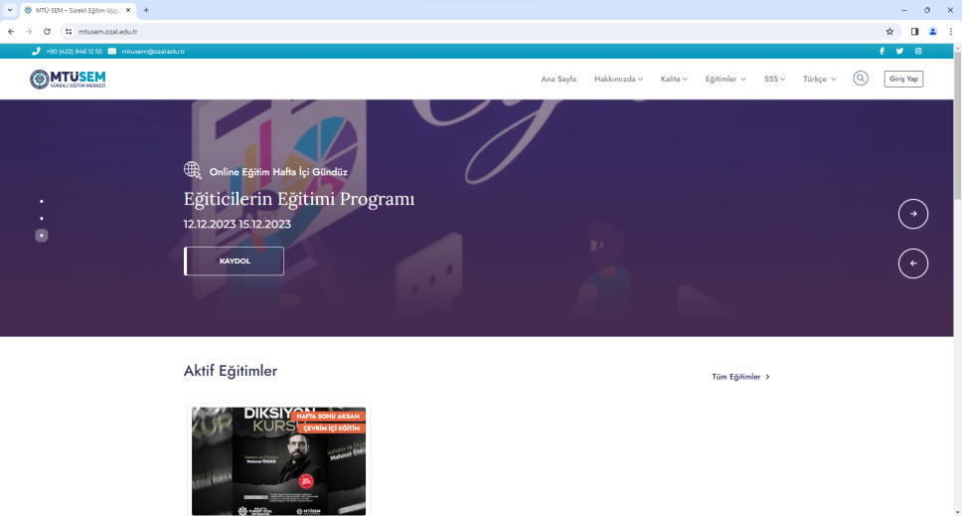

- Akademik Performans Değerlendirme Sistemi (http://akademikperformans.ozal.edu.tr/).

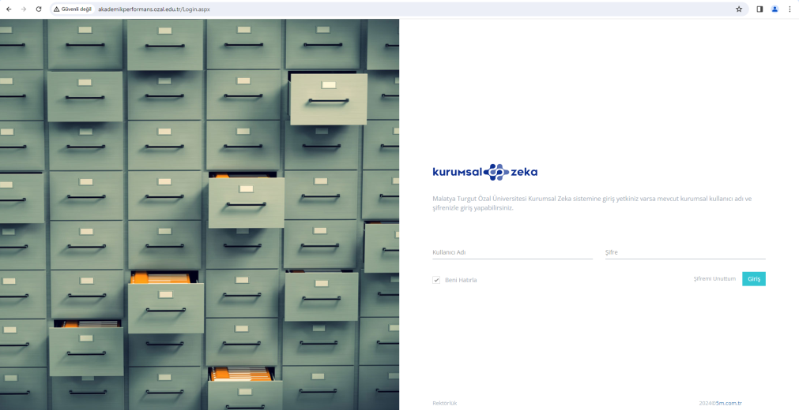

- Ek Ders Otomasyon Sistemi yazılımı (https://ekders.ozal.edu.tr/).

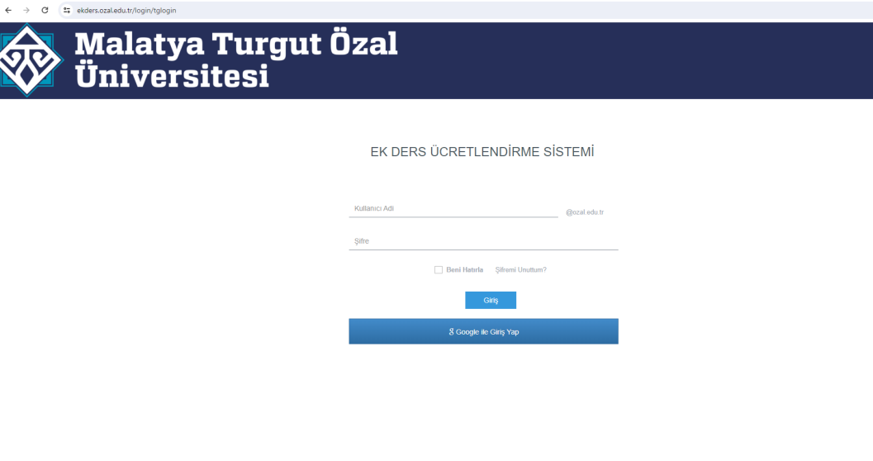

- Web Tabanlı Personel Takip Sistemi (http://10.10.10.23:8082/)

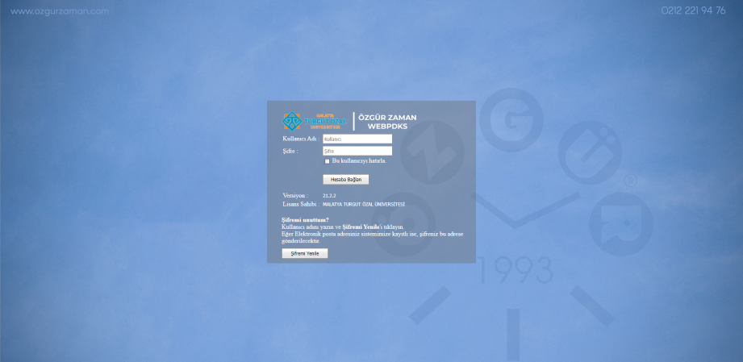

- Özel Yetenek Sınavı Otomasyon Sistemi (https://yeteneksinavi.ozal.edu.tr/)

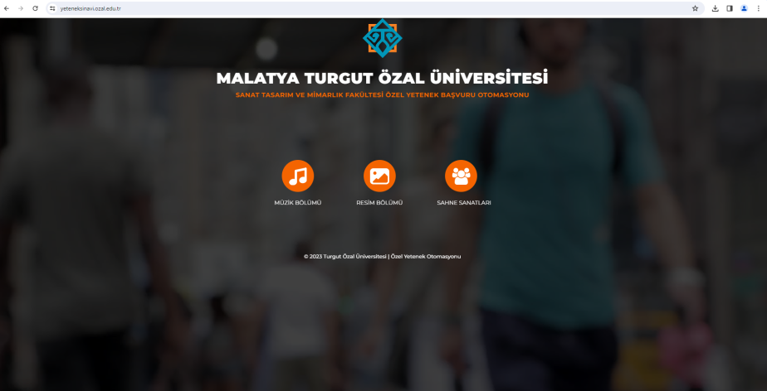

- Yedekleme Yazılımı: Üniversitemiz bünyesinde kullanılan sistemlerde veri kaybı yaşanmaması için alınmıştır.

- SQL SERVER : Üniversitemiz sanal sunucuları için kullanılmak üzere alınmıştır.

- SSL Sertifika alımı (Üniversitemiz web sayfalarında kullanılmak üzere domain ve alt domainler için ssl sertifikası alınmıştır.)
- İşçi Maaş programı alımı sağlanmıştır.

Mühendislik ve Doğa Bilimleri Fakültesi için Alınmış Olan Yazılımlar
- STA4- CAD V14.1 Versiyon – Master Kilit Çok Katlı Yapıların Analiz ve Tasarım Programı alımı sağlanmıştır (Deprem sonrası yapılacak performans analizlerinde ve Üniversitemiz binalarının güçlendirme projelerinin yapılması amacıyla).
- Plaxis 3D Akademik Lisans alımı yapılmıştır.

Kurumsal iletişim birimi için alınan Yazılımlar
- Edius Pro 11 Lisans Alımı



- Corel Draw Lisans Alımı sağlanmıştır.


Güncelleme Yapmış olduğumuz Yazılımlar
- EBYS Destek Hizmeti Alımı yapılmış olup ayrıca EBYS Güncelleme Hizmeti Alımı sağlanmıştır.
- Öğrenci İşleri Otomasyon (proliz).
- Personel Bilgi Sistemi Web Otomasyonu Lisansı

KVKK Hizmeti Üniversitemize uyarlanmıştır.
- KVKK Hizmeti Üniversitemize uyarlanmıştır (Kişisel Verilerin Korunması Kanunu).

SSO Kimlik Yönetim Yazılımı Alımı
SSO (SingleSign-On) Kimlik Yönetim Yazılımı, üniversitelerde öğrenci, öğretim elemanları ve personelin tek bir giriş kimliği ile birçok uygulamaya erişimini kolaylaştırmak için kullanılır. Bu yazılım, kullanıcıların tek bir oturum açma işlemiyle birden çok platforma sorunsuz erişim sağlar, güvenliği artırır ve kullanıcı deneyimini iyileştirir. Ayrıca, kimlik doğrulama süreçlerini yönetir ve güvenlik politikalarını uygular, böylece üniversite içindeki dijital kaynaklara güvenli ve etkili bir şekilde erişimi destekler (https://kimlik.ozal.edu.tr).

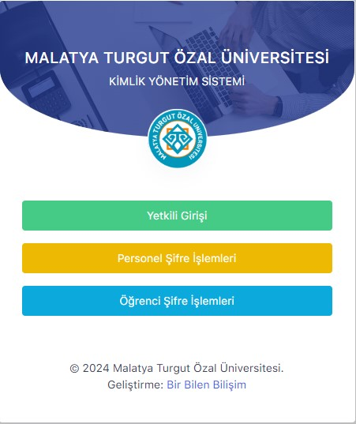

Sızma Testi
Üniversitemize ait bilişim sistemleri ve Ağ yapısındaki mantık hatalarını ve zaafiyetlerini tespit ederek söz konusu güvenlik açıklarının kötü niyetli kişiler tarafından istismar edilmesini önlemek ve sistemleri daha güvenli hale getirmek amacıyla alınmıştır.

Antikor Güvenlik Duvarı Lisans Alımı
Güvenlik duvarı (firewall), bilgisayar ağlarını, bilgisayarları veya sistemleri potansiyel tehditlere karşı koruyan bir güvenlik önlemidir. Genellikle ağ trafiğini kontrol eder, izin verilen ve engellenen bağlantıları belirler ve güvenlik politikalarını uygular. İki ana türü vardır: yazılımsal (software firewall) ve donanımsal (hardware firewall).
Yazılımsal güvenlik duvarları genellikle bireysel bilgisayarlar veya sunucular üzerinde çalışan yazılımlardır. Bu tür güvenlik duvarları, belirli uygulamaların internet erişimini kontrol edebilir, gelen ve giden trafiği denetleyebilir ve kötü amaçlı yazılımlara karşı koruma sağlar.

Arıza Takip Sistemi

Üniversiteler için arıza takip sistemi, kampus içindeki tesisat, elektronik ekipman veya diğer altyapı unsurlarındaki arızaların hızlı ve etkili bir şekilde tespit edilmesini, kaydedilmesini ve onarılmasını sağlayan bir sistemdir. Bu sistem, bakım süreçlerini optimize ederek işlerin aksamadan yürütülmesine katkıda bulunur, personel kaynaklarını daha verimli kullanır ve kampüs genelindeki yaşam kalitesini arttırır.
Üniversitemizde Şuana kadar Gelen 376 adet arıza talebi çözüme kavuşturulmuştur.

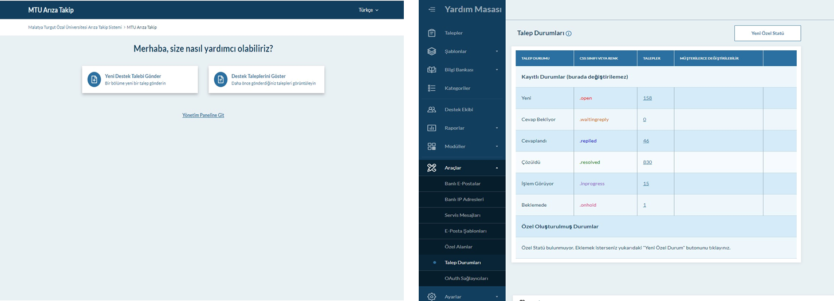

2023 Yılı içinde Yapılan işler
Üniversitemiz Fakülte ve Meslek Yüksekokulları için Blgisayar Laboratuvarlarının kurulması
- Mühendislik Fakültesi 2 Adet Laboratuvar için 82 adet Bilgisayar alınmıştır.
- Sanat Tasarım ve Mimarlık Fakültesi için 1 adet Laboratuvar
- Sosyal ve Beşeri Bilimler Fakültesi için 1 adet Laboratuvar
- Doğanşehir Vahap KÜÇÜK MYO 2 adet Laboratuvar
- Battalgazi MYO 1 Laboratuvar (15 Bilgisayarlık 1 Labaratuvar )
- Akçadağ MYO 1 Adet Laboratuvar
- Arapgir MYO 1 adet Laboratuvar
(toplam 246 adet bilgisayar alımı yapılmıştır.).

Mühendislik ve Doğa Bilimleri Fakültesi Ve Doğanşehir MYO Laboratuvarları

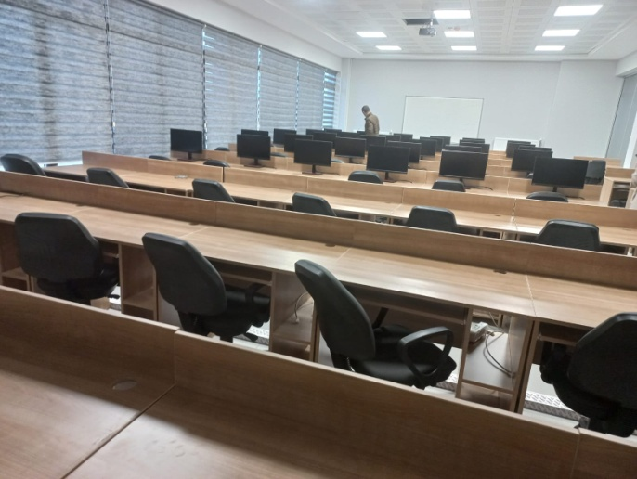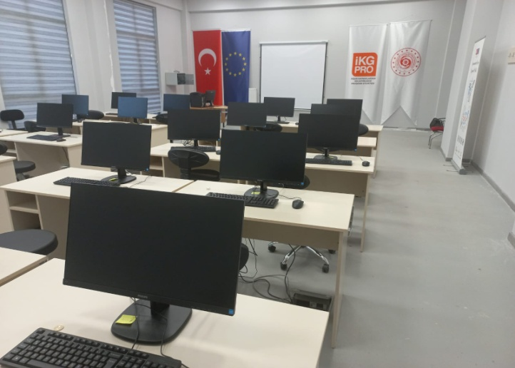

 
2023 Yılı içinde Alımış Olan Donanımlar

- Üniversite Personeli için 780 adet İşlevsel özelliklere sahip ve Tam donanımlı Bilgisayar alımı yapılmıştır.
Alınan Bilgisayar Özellikleri:
Marka: LENOVA
İşlemci: İ5
Hafıza:500 GB
RAM: 16GB

- Ayrıca Üniversite Personellerimiz için 37 Adet renkli ve siyah-beyaz olmak üzere yazıcı alımı sağlanmıştır.
- 174 Adet Kamera
- 14 Adet Switch
- 5 Adet Kamera Kayıt cihazı
- 127 Adet IP Telefon
- 14 adet Televizyon
- 65 Adet Projeksiyon cihazı
- 13 Adet Access Kontrol Paneli ve 13 Adet Kart Okuyucu alımı yapılmıştır.
- A3 çok fonksiyonlu kitapçık basabilen fotokopi makinesi alımı yapılmıştır (Tüm Birimler için).
- DELL Marka Storage (Depolama Ünitesi)
- Matkap ,Kompresör vs. alımı yapılmıştır.
- 15 Kalem Mal alımı : Kamera ,Kamera Flashları, Batarya, Switch, Kamera kayıt cihazları, Gimbal, Şarj cihazı vs (Rektörlük için).
- 65 Adet Projeksiyon alımı yapılmıştır (Fakülteler,MYO için).
- 5 Adet Tablet Bilgisayar ve 29 Adet Yazıcı alımları yapılmıştır.
- Optik Okuyucu ve Optik Form Alımı yapılmıştır (Tüm Birimler için).

Kale Turizm ve Otelcilik MYO için alınmış Donanımlar
- 65 İnç lik Televizyon alımı yapılmıştır.

Kale turizm ve Otelcilik MYO

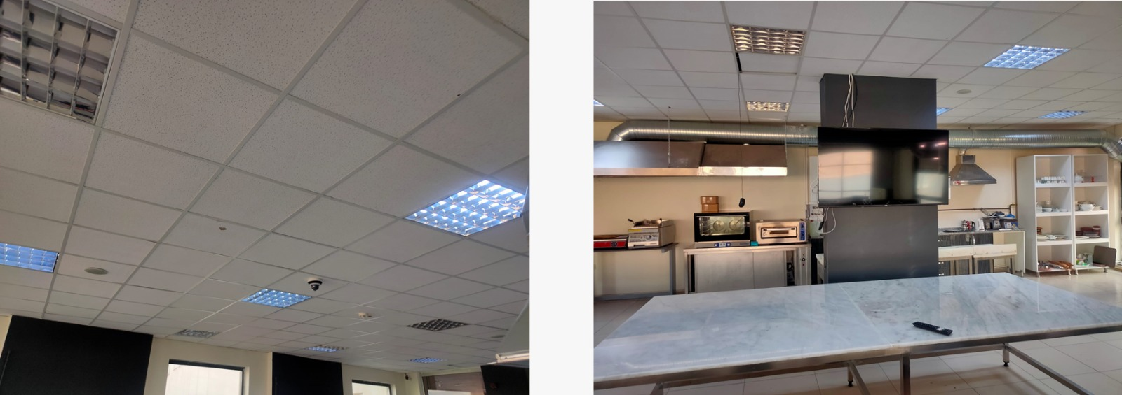

Kurumsal İletişim Birimi için alınmış olan Donanımlar
- 2 Masaüstü Bilgisayar, 5 Adet Monitör
- 2 Adet Kayıt cihazı
- 2 adet Kamera
- 4 adet Kamera Lensi
- 1 Adet Switch
- 2 Adet Harddisk, 4 Flashbellek
- Mikrofon, Tripod, Gimba

2023 YILI İÇİNDE HİBRİT SINIF OLUŞTURULMUŞTUR.
Hibrit sınıflar, üniversitelerde geleneksel sınıf içi eğitimi çevrimiçi öğrenmeyle birleştiren bir modeldir. Bu yaklaşım, öğrencilere esneklik, çeşitli öğrenme seçenekleri, teknolojinin entegrasyonu, etkileşim ve iletişim fırsatları, öğrenci merkezli öğrenme, uygulamalı deneyimler ve coğrafi erişilebilirlik sağlamayı amaçlar. Hibrit sınıflar, öğrencilere daha zengin ve kişiselleştirilmiş bir öğrenme deneyimi sunarak modern eğitim ihtiyaçlarına cevap verir.
Hibrit sınıflar, öğrenci-öğretmen ve öğrenci-öğrenci etkileşimini destekler. Yüz yüze sınıf içi etkileşim ve çevrimiçi forumlar, öğrenciler arasında işbirliği ve öğrenme topluluklarının oluşmasına olanak tanır.

HİBRİT SINIF İÇİN ALINAN METARYELLER
- Stüdyo Ekipmanları Style Paket -3 CX1 Mikrofon Ses Kartı Stüdyo Kayıt Seti
- Logitech Brio 4K Ultra HDWEBCAM
- Tefeng TF-3110 102 CM Yarı Professionel Kamera Tripodu
- Logitech R400 Kablosuz Sunum Kumandası
- HP AIO PRO 240 G9 6D385EA I7-1255U 16 GB 1 TB
- Newer 5600K USB LED İkili Video Işık Kiti
- EPSON EH-TW750 3400AL 1920x1080 FHD 12000H WIFI LCD EV SINEMASI PROJEKSİYON
- 300 X225 Motorlu Projeksiyon Perdesi

2023 YILI KAYIT SINIFI OLUŞTURULMUŞTUR.
Kayıt sınıfları, üniversitelerdeki akademik süreçleri düzenlemek ve yönetmek adına önemli bir araçtır. Bu sistem, öğrenci bilgilerini güncel tutmak, öğrenci başarılarını izlemek ve üniversitenin genel akademik performansını değerlendirmek için kullanılır. Aynı zamanda, öğrencilere ve öğretim görevlilerine gerekli bilgileri sağlama, kaynakları etkili bir şekilde yönetme ve öğrenci hizmetlerini optimize etme amacına hizmet eder.

2023 Yılı Kayıt Sınıfı için Alınan Metaryeller
- Konftel 70 Kişisel Kablosuz Konferans Mikrofon ve Hoparlör
- Medya Dönüştürücüleri ( Konftel OCC HUB (Dönüştürücü)
- 1 Adet Tümleşik (All in One) Bilgisayarlar (HP AJO PRO 240 G9 16 GB 1 TB SSD23.8 DOS)
- Kameralar (Aver PTC310UV2 Kamera)
- Stüdyo ekipmanları:
- Kayıt seti,
- Webcam (Gürültü önleme teknolojisine sahip çift entegre çok yönlü mikrofonlara sahiptir, arka plandaki gürültüyü artırmadan sesleri bir metreye kadar uzaktan net bir şekilde yakalar.Hem optik hem de kızılötesi sensör desteklidir. Windows Hello için hızlı ve güvenli bir yüz tanıma teknolojisine sahiptir)
- Tripod,
- Sunum Kumandası,
- Projeksiyon ve Projeksiyon perdesi

- AMAÇ VE HEDEFLER

A. Temel Politika ve Öncelikler

1. Stratejik Plan: Stratejik Amaç ve Hedefler

Tablo 10. Stratejik Amaç ve Hedefler

Stratejik Amaçlar |  | Stratejik Hedefler
A.1 | Fiziksel ve Teknolojik Altyapının Nitelik ve Niceliğini Artırmak | H1.2 | Bilgi yönetim sistemi ve bilişim altyapısını geliştirmek
A.4 | Kurumsal Kalite Anlayışının Geliştirilmesi ve Yaygınlaştırılmasını Sağlamak | H4.1. | Öğrenci ve çalışanların üniversiteden duyduğu memnuniyet düzeylerini artırmak
A.4 |  | H4.3. | Kalite güvence sistemini sürekli izlemek, ölçmek ve iyileştirmek
A.5 | Öğrencilerimizin, Çalışanlarımızın ve Toplumun Sosyal Gelişimine Katkıda Bulunan Çalışmaları Artırmak | H5.2. | Öğrencilerimizin ve mezunlarımızın kariyer planlamasına rehberlik etmek
A.5 |  | H5.3. | Sosyal sorumluluk projelerini ve etkinliklerini artırmak

- FAALİYETLERE İLİŞKİN BİLGİ VE DEĞERLENDİRMELER

A. Mali Bilgiler

1. Bütçe Uygulama Sonuçları

Tablo 11. Bütçe Uygulama Sonuçları

Bütçe Tertibi | Alınan Ödenek | Kullanılan Ödenek | Kullanılabilir Ödenek | Devreden Avans Ödenek Toplamı
62.239.756.14303.518.7.02.06.01 | ₺14.687.000,00 | ₺10.173.184,69 | ₺4.513.815,31 | ₺14.687.000,00
62.239.756.14303.518.7.02.06.03 | ₺3.610.000,00 | ₺2.750.754,92 | ₺859.245,08 | ₺3.610.000,00
98.900.9003.6476.518.7.02.01.01 | ₺1.575.412,70 | ₺1.575.412,70 | ₺0,00 | ₺1.575.412,70
98.900.9003.6476.518.7.02.02.01 | ₺240.000,00 | ₺234.419,82 | ₺5.580,18 | ₺240.000,00
98.900.9003.6476.518.7.02.03.02 | ₺2.000,00 | ₺0,00 | ₺2.000,00 | ₺2.000,00
98.900.9003.6476.518.7.02.03.03.10 | ₺17.000,00 | ₺0,00 | ₺17.000,00 | ₺17.000,00
98.900.9003.6476.518.7.02.03.03.20 | ₺16.000,00 | ₺15.241,95 | ₺758,05 | ₺16.000,00
98.900.9003.6476.518.7.02.03.05 | ₺118.755,00 | ₺116.745,77 | ₺2.009,23 | ₺118.755,00

2. Temel Mali Tablolara İlişkin Açıklamalar

01.Personel Giderleri:
2023 yılı içerisinde toplam 1.809.832,52 TL ödenek tarafımıza tahsis edilmiştir. Ödeneğin 1.809.832,52 TL birimimizde görev yapan idari personelin maaş, ücret ve SGK giderlerini karşılamak için kullanılmıştır.

Hizmet Alımları:
2023 yılı içerisinde toplam 118.755,00 TL ödenek tarafımıza tahsis edilmiştir. Ödeneğin 116.745,77 TL Üniversitemiz bünyesinde kullanılan sistemler için danışmanlık hizmeti için kullanılmıştır.
- Mamul Mal Alımları: 2023 yılı içerisinde toplam 14.687.000,00 TL ödenek tarafımıza tahsis edilmiştir. Ödeneğin 14.532.457,97TL sistem odası kurumumu, Birimlerimizin bilgisayar, yazıcı ve diğer donanımsal için kullanılmıştır.
03. Gayri Maddi Hak Alımları: 2023 yılı içerisinde toplam 3.610.000,00 TLödenek tarafımıza tahsis edilmiştir. Ödeneğin 3.517.584,37 TL Üniversitemiz bünyesinde kullanılan yedekleme yazılımı, otomasyon yazılımlarının yıllık bakım destek gideri ve üniversite personeli için alınan e-imza giderleri için kullanılmıştır.

Performans Bilgileri

    - Merkez Yerleşkede bulunan Mühendislik ve Doğa Bilimleri Fakültesi, İşletme ve Yönetim Bilimleri Fakültesi, Sanat Tasarım ve Mimarlık Fakültesi binası kablolu ağ altyapıları sisteme dahil edilmiştir.
    - Tıp Fakültesi derslik ve laboratuvarlarının ağ alt yapıları siteme dahil edilmiştir.
    - Yeni yapılan Öğrenci Yaşam Merkezinin kamera, internet ve diğer sistem alt yapılarının kurulum işlemleri tamamlanmıştır.
    - Kablolu ağ yapısında güvenliği artırmak amacıyla bakım çalışması yapılmıştır.
    - Kablosuz ağ altyapı sorunlarını azaltmak amacıyla bakım çalışması yapılmış dört birimde Po E ağ cihazı kurulumu yapılmıştır.
    - Güvenlik duvarı ve lisansları yenilenmiştir.
    - Elektronik Belge Yönetim Sistemi (EBYS) yenilenmiş, sunucu kurulumları yapılarak devreye alınmıştır.
    - Elektronik Belge Yönetim Sistemi konusunda kullanıcı eğitimi düzenlenmiştir.
    - Öğrenci belgesi ve not durum belgesisin OBS üzerinden tamamlanıp EBYS üzerinden onaylanma çalışması tamamlanmıştır.
    - İzin, Görev Yeri Belgesi Talep ve Dilekçe işlemlerinin EBYS üzerinden yönetilmesi sağlanmıştır.
    - İSO 27001 Belge Güvenliği Yönetim Sistemi (BGYS) Sertifikası için çalışmalarbaşlatılmış, dokümanlar hazırlanmış ve belge alınmıştır.
    - Üniversitemizce ihtiyaç duyulan yazılım ve lisans alımları gerçekleştirilmiştir.
    - Üniversitemiz Merkez Kampüs ve Meslek Yüksekokullarında access pointler ile internet kullanımı öğrencilere sunulmuştur.
    - Başkanlığımız personelinin mesleki gelişimini destekleyici, bilişim teknolojileri ve diğer ihtiyaç duyulan konularda kurs, seminer, konferans gibi faaliyetlere katılımı sağlanmıştır.
    - Yazışmalar Elektronik Belge Yönetim Sistemi üzerinden kurallara uygun, zamanında ve sorunsuz bir şekilde yapılarak, Başkanlığımıza dışarıdan alınan malzemelerin girişleri ve Başkanlığımızdan çıkan malzemelerin çıkış kayıtları yapılmış, Başkanlığımızda bulunan malzemeler sorumlu kişilere zimmetlenmiştir.

Tablo 12. Performans Sonuçları Tablosu

Kod | Performans Göstergesi | 2022 Yıl Sonu Değeri | 2023 Yıl Sonu Değeri
PG1.2.1 | Bilgi yönetim sistemine dahil modül sayısı (kümülatif) | 3 | 16
PG1.2.2 | Siber güvenlik önlemleri kapsamında sızma testi sayısı (kümülatif) | 0 | 1
PG1.2.3 | Yerleşke içinde sunulan Wi-Fi hizmet (metrekare) (kümülatif) | 900 | 2000
PG1.2.4. | Bilgisayar laboratuvarı sayısı (kümülatif) | 13 | 15

- KURUMSAL KABİLİYET VE KAPASİTENİN DEĞERLENDİRİLMESİ

A. Üstünlükler

    - Kendi bütçesinin olması
    - Kamu bütçe desteğine sahip olması
    - Tüm kayıtların elektronik ortamda tutulması
    - Uzaktan eğitimdeki gelişmeler ve yenilikler.
    - İç Kontrol Sistemi ve Risk Yönetimi konusunda istekli bir yönetimin olması
    - Kalite politikasına önem veriyor olması
    - Son kullanıcılara destek verecek yardım masasının kurulmamış olması,
    - Konusunda uzman personellerin iş bazlı sürekliliğinin sağlanabilmesi için personelyetersizliği.
    - Mevcut sistemlerin bir kısmının yönetiminde firmalara olan bağımlılık,
    - Makine ve ekipman konusunda yaşanan eksiklikler,
    - Artan kullanıcı beklentileri ve teknolojinin hızlı ilerlemesini bağlı harcamayıkarşılayacak bütçenin yetersizliği.

B. Zayıflıklar
    - Yeni kurulan bir üniversite olması
    - Malî kaynak yetersizliği
    - Yönetici kadroların az olması
    - Yeterli İdari ve teknik personelimizin olmaması
    - Yeterli personel olmadığı için görev tanımlarının ve dağılımının net olmaması
    - Fiziki kapasite eksikliğinin olması
    - Kurumsallaşma eksikliğinin olması
    - MYO’ların farklı ilçelerde dağınık halde olması ve organizasyon güçlüğü yaratması
    - Yeteri kadar ekipmanımızın ve malzememizin olmaması
    - Lisanslı yazılım ve kullanımındaki eksiklikler.
    - Üniversite öz gelirlerinin düşük olması
    - Personele yönelik kurumsal düzeyde sosyal faaliyetlerin azlığı
    - Başarılı personeli ödüllendirme sisteminin olmaması

C. Değerlendirme

Bilgi İşlem Daire Başkanlığımız üniversitemizin vizyonu ve stratejik planı temel alınarak hazırlanmıştır. Belirlenen hedeflere ulaşma konusundaki azmimiz ve yönetimimizin desteği bu plan bir yol gösterici olacaktır.

Gerekli alt yapı yatırımların yapılması ve etkin personel alımı ile güçlenerek başarıya ulaşabilmesi için özveriyle çalışılması kadar, gerçekleşmelerin takip edilmesi, verilerin derlenmesi ve sonuçlarının raporlanması da önem taşımaktadır. Başkanlığımız önündeki en büyük risk olarak üniversitenin yeni kuruluyor olması sebebiyle alt yapı ve program bağlılığı nedeniyle yaşanan sıkıntısı gösterilebilir.

Bu kapsamda;

Birim faaliyet raporumuzda; Birimimizin mevcut durumu ve geleceğini etkileyebilecek iç ve dış etkenlerden kaynaklanan ve kuruluşun kontrol edebileceği koşullar ve eğilimler incelenerek güçlü ve zayıf yönlerimiz belirlenmeye çalışılmıştır. Sunulan hizmetlerimize yönelik ayrıntılı bilgilere yer verilmiş, performans göstergeleri belirlenerek yıllara göre değerlendirmeleri yapılmıştır. Güçlü yönlerimizin muhafaza edilmesi ve zayıf yönlerimizin güçlendirilmesine yönelik planlamanın yapılarak risklerin yönetilmesi faaliyetlerin aksamadan yürütülmesi ve iyileştirilmesi için önem taşımakta olup, iç kontrol kapsamında çalışma ve planlamalarımız devam etmektedir.

- ÖNERİ VE TEDBİRLER

Başkanlığımızın gelecekteki performansının artması için; Sitem ve Network ağlarının geliştirilmesinin sağlanması, dolayısıyla gerekli bütçenin Üniversitemize ve başkanlığımıza tahsis edilmesi,
Bölge üniversiteleri ve diğer kamu kurum ve kuruluşlarıyla olan bilgi işlem alanındaki işbirliği çalışmalarının artırılması,
Konusunda uzmanlaşmış personelin Üniversitemizde sürekliliğinin sağlanması.

- İÇ KONTROL GÜVENCE BEYANI

Harcama yetkilisi olarak görev ve yetkilerim çerçevesinde;
Harcama birimimizce gerçekleştirilen iş ve işlemlerin idarenin amaç ve hedeflerine, iyi malî yönetim ilkelerine, kontrol düzenlemelerine ve mevzuata uygun bir şekilde gerçekleştirildiğini, birimimize bütçe ile tahsis edilmiş kaynakların planlanmış amaçlar doğrultusunda etkili, ekonomik ve verimli bir şekilde kullanıldığını, birimimizde iç kontrol sisteminin yeterli ve makul güvenceyi sağladığını bildiririm.
Bu güvence, harcama yetkilisi olarak sahip olduğum bilgi ve değerlendirmeler, yönetim bilgi sistemleri, iç kontrol sistemi değerlendirme raporları, izleme ve değerlendirme raporları ile denetim raporlarına dayanmaktadır.
Bu raporda yer alan bilgilerin güvenilir, tam ve doğru olduğunu beyan ederim. (MALATYA -26/01/2024)

Halis BOZKURT
Bilgi İşlem Daire Başkanı

- İÇ KONTROL GÜVENCE BEYANI EK TABLOSU

Harcama Yetkilisi  Vekili | Göreve Başlama Tarihi  (Gün/Ay/Yıl) | Görevden Ayrılma Tarihi  (Gün/Ay/Yıl) | İmza
Halis BOZKURT | 01.01.2023 | 31.12.2023

